Revisión bibliográfica

Principios de yesos y férulas: materiales, almohadillado y moldeado
Inmovilizaciones · Inmovilizaciones principios · Nivel R1-R4
Actualizado: 2026-10-08
Verificación independiente: Verificador independiente 2 (Claude Opus 5.5), flujo t.cescac.com; revisión completa sobre la versión ya marcada 'verificado' por el verificador 1 · 2026-10-08 · 225 cifras revisadas

Aviso educativo. Material educativo para profesionales y estudiantes de medicina. No reemplaza el juicio clínico, las guías institucionales ni la supervisión del tutor.

Biblioteca de Traumatología y Ortopedia · t.cescac.com. Texto original; las fuentes se citan con su DOI.

Contenido
1. En 30 segundos
2. Pilares
3. No olvidar
4. Definición: férula, yeso y para qué sirven
5. Epidemiología: cuánto falla en la práctica real
6. Mecanismo: cómo una inmovilización hace daño
7. Materiales: yeso de París frente a fibra de vidrio
8. Almohadillado: cuánto, dónde y cómo
9. Biomecánica: por qué el moldeado de tres puntos mantiene la reducción
10. Clasificación: tipos de férulas y yesos y cuándo usar cada uno
11. Examen del miembro inmovilizado: qué mirar y cuándo alarmarse
12. Imágenes: medir la calidad del yeso con la radiografía (índices de yeso)
13. Algoritmo: ¿vendaje, férula o yeso circular?
14. Tratamiento: qué dice la evidencia al elegir dispositivo, extensión y material
15. Técnica: pasos generales, fibra de vidrio y errores del residente
16. Técnica de miembro superior: antebraquial, pinza de azúcar, braquiopalmar, pulgar y mano
17. Técnica de miembro inferior: férula posterior de tobillo con estribo
18. Complicaciones: calor, piel, compartimental y retiro del yeso
19. Pronóstico: pérdida de la reducción y qué la predice
20. Educación del paciente, controles y retiro
21. Perlas y trampas
22. Preguntas de autoevaluación
23. Lectura recomendada
24. Palabras clave
25. Para recordar
26. Caso de staff
27. Referencias completas

En 30 segundos
- Una férula o un yeso hace dos trabajos a la vez: sostener con rigidez lo que se rompió y no lastimar la piel ni los tejidos blandos de alrededor; si falla el segundo trabajo, el primero no vale [r1].
- Como no es circular, la férula tolera el edema y suele preferirse en el cuidado agudo; el yeso circular sujeta mejor, pero tolera menos el edema inicial y tiene más complicaciones [r2].
- El daño llega por tres caminos: calor (yeso de París grueso con agua caliente), presión focal (arrugas, prominencias sin protección, elástico apretado) y constricción por edema bajo un molde cerrado [r3, r4, r5].
- En un niño con fractura de radio distal reducida, el molde se puede medir en la radiografía: con un índice de yeso mayor de 0,8 el redesplazamiento fue 26 %, frente a 5,58 % con 0,8 o menos [r6].
- En 275 niños que llegaron a la consulta con una férula puesta en urgencias, 93 % estaba mal aplicada [r7].

Pilares
Ideas que no se negocian.
1. Elegir primero el tipo de inmovilización (férula o yeso circular) según el edema esperado y la estabilidad de la lesión, y después el material [r2, r8].
2. Controlar el calor: agua a temperatura ambiente, no más de 10 capas de yeso en una férula de miembro superior, nunca doblar los bordes ni apoyar el yeso fresco en una almohada plástica [r8, r3].
3. Almohadillar parejo y sin arrugas, con la articulación ya en su posición final: lo suficiente para proteger las prominencias, no tanto que se pierda el molde [r1, r9, r10].
4. Moldear con las palmas, mantener la posición hasta que fragüe y comprobar el resultado; en niños con reducción de radio distal, el índice de yeso en la radiografía ayuda a decidir si el molde se rehace [r1, r6].
5. Salir siempre con instrucciones verbales y escritas y una regla simple: un miembro inmovilizado debe doler menos con el tiempo, no más [r11, r5].

No olvidar
- Antes de inmovilizar: retirar anillos y objetos, revisar la piel y documentar pulsos, sensibilidad y movilidad; repetir y documentar después [r2, r5].
- Dolor creciente bajo el yeso se examina y se abre; no se resuelve con analgésicos por teléfono [r12, r5].
- El vendaje elástico va flojo y sobre una capa de algodón, nunca directo sobre la piel [r8, r7].
- Los índices de yeso detectan un molde pobre mientras todavía se puede rehacer, pero pesan menos que la calidad de la reducción y el desplazamiento inicial [r13, r14].
- Una férula no es un yeso de segunda: mal puesta, produce edema, úlceras y pérdida de reducción [r7, r15].

Definición: férula, yeso y para qué sirven
Una férula es una inmovilización que no rodea el miembro por completo. Un yeso (aparato circular) lo envuelve en todo su contorno. Los dos se arman por capas: una interna que amortigua y protege la piel, y una externa rígida que sostiene el hueso [r1].
Dos trabajos que tiran en sentido contrario
Por un lado, el hueso tiene que quedar quieto para no desplazarse; por el otro, la piel y las partes blandas no pueden pagar el precio de esa quietud [r1]. Si falla el segundo trabajo, el primero no sirve: un molde perfecto que deja una úlcera en el talón es un mal molde.
El yeso conserva la alineación, no la fabrica: lo que llega mal alineado se reduce antes, y el molde solo guarda ese resultado [r19].
Férula o yeso circular: lo que cambia en la práctica
- En el cuidado agudo se prefiere la férula: el edema tiene espacio y la lesión se revisa con solo retirarla [r2].
- El precio de la mejor sujeción del yeso circular es técnico y clínico: cuesta más hacerlo bien, tolera mal la inflamación de los primeros días y se complica más [r2].
- La férula, a su vez, se mueve más en el foco y depende de que el paciente no se la quite [r2].
- En una lesión inestable, la férula puede ser la mejor medida inmediata y, en algunos casos, el tratamiento definitivo [r15].
Un procedimiento que parece fácil
Ferulizar tiene riesgos propios: una mala posición se traduce en dolor evitable, pérdida de la reducción y lesión de la piel [r15]. Además, hoy pocos traumatólogos enyesan a diario y menos aún lo enseñan; en muchas urgencias el yeso definitivo queda a cargo de técnicos [r19]. Por eso este tema está escrito pensando en quien lo va a hacer de madrugada, en urgencias, con poca ayuda.
Tabla 1. Férula frente a yeso circular [r2] [r20] [r8]
Aspecto | Férula | Yeso circular
Cobertura | Parcial, no rodea el miembro | Circular, todo el contorno
Edema | Lo acepta | Lo tolera mal; puede comprimir
Rigidez | Menor; depende del molde y del vendaje | Mayor
Inspección | Se retira y se vuelve a poner | Hay que abrirlo o cortarlo
Riesgo principal | Mala posición, elástico apretado, movimiento residual | Complicaciones si el edema crece dentro del molde
Uso típico | Cuidado agudo, lesión inestable, postoperatorio inmediato | Tratamiento definitivo de una fractura estable o ya reducida

Referencias de este bloque
[r1] Mitchell BC, Baldwin K. Properties and Pitfalls of Various Casting Materials. J Pediatr Soc North Am. 2025;12:100234. (revision · acceso abierto) https://doi.org/10.1016/j.jposna.2025.100234
[r2] Boyd AS, Benjamin HJ, Asplund C. Principles of casting and splinting. Am Fam Physician. 2009;79(1):16-22. (revision · acceso abierto) https://www.aafp.org/pubs/afp/issues/2009/0101/p16.html
[r8] Grabau JD, Hoopes HT, Ho C. Upper Extremity Splint Application. J Pediatr Soc North Am. 2025;12:100239. (revision · acceso abierto) https://doi.org/10.1016/j.jposna.2025.100239
[r15] Althoff AD, Reeves RA. Splinting. In: StatPearls [Internet]. Treasure Island (FL): StatPearls Publishing; 2023. (libro-abierto · acceso resumen) https://www.ncbi.nlm.nih.gov/books/NBK557673/
[r19] Liu DS, Bauer AS. Upper Extremity Cast Application. J Pediatr Soc North Am. 2025;12:100240. (revision · acceso abierto) https://doi.org/10.1016/j.jposna.2025.100240
[r20] Boyd AS, Benjamin HJ, Asplund C. Splints and casts: indications and methods. Am Fam Physician. 2009;80(5):491-9. (revision · acceso abierto) https://www.aafp.org/pubs/afp/issues/2009/0901/p491.html

Epidemiología: cuánto falla en la práctica real
Las cifras de este bloque vienen de estudios con poblaciones y definiciones distintas. Sirven para dimensionar el problema; no se suman ni se comparan entre sí.
Férulas mal puestas en urgencias. En una serie prospectiva de 275 niños que llegaron a la consulta de ortopedia con una férula puesta antes en urgencias, 93 % estaba mal aplicada [r7]. El error más frecuente (77 %) fue colocar el vendaje elástico directamente sobre la piel; además, 59 % tenía mala posición y 52 % un largo inadecuado [r7]. Se encontraron complicaciones de piel o de partes blandas en 40 %, y la más común fue el edema excesivo, en 28 % [r7].
La piel es la complicación dominante. Una revisión sistemática de 19 artículos y 11 464 pacientes pediátricos halló 599 complicaciones cutáneas, que fueron 77,99 % de todas las complicaciones de los yesos [r21]. Las más frecuentes fueron las úlceras por presión (23,7 %), la irritación sin causa precisada (20,4 %), el yeso mojado (18,9 %) y el roce o mal ajuste (18,5 %) [r21].
El talón. En un proyecto pediátrico de mejora de calidad, los eventos cutáneos fueron 8,9 por 1000 yesos aplicados [r22]. Al agregar acolchado en el talón de los yesos de miembro inferior, la tasa en el talón bajó de 17,1 a 6,8 por 1000 yesos de miembro inferior [r22].
La sierra. Las lesiones por sierra de yeso se estiman entre 1,3 y 7,2 por 1000 yesos [r5].
Pérdida de la reducción. Tras la reducción cerrada de una fractura de radio distal en niños, hasta 39 % pierde la posición [r13]. Las cohortes concretas están en el bloque de pronóstico.
Tabla 2. Frecuencias que conviene tener en la cabeza [r7] [r21] [r22] [r5] [r13]
Evento | Cifra | Población y nota
Férula mal aplicada | 93 % | 275 niños con férula de urgencias vista en ortopedia; lo más común: elástico directo sobre la piel
Complicaciones cutáneas dentro de todas las del yeso | 77,99 % | Revisión sistemática de 19 artículos y 11 464 niños
Eventos cutáneos por yeso aplicado | 8,9 por 1000 | Proyecto pediátrico de mejora de calidad
Lesión por sierra de yeso | 1,3 a 7,2 por 1000 | Estimación citada en una revisión narrativa
Pérdida de la posición tras reducción cerrada de radio distal | hasta 39 % | Niños; el máximo citado en la literatura

Figura 1. Qué falló en las férulas de urgencias que llegaron a ortopedia (275 niños) [r7]
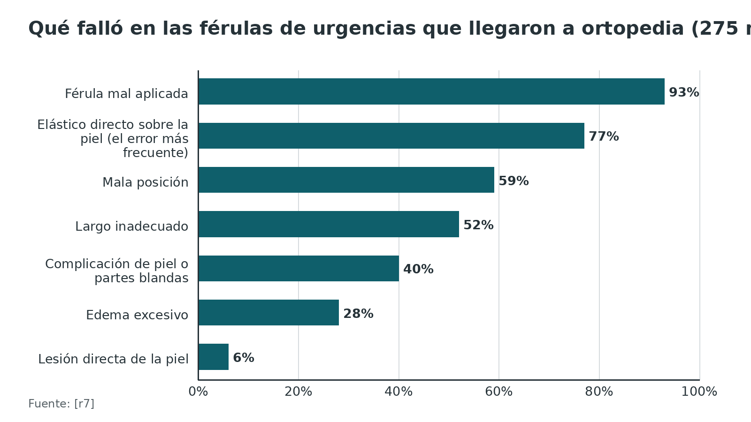
Referencias de este bloque
[r5] McGraw-Heinrich JA, Wall JC, Rosenfeld SB. Common Cast Complications. J Pediatr Soc North Am. 2025;12:100244. (revision · acceso abierto) https://doi.org/10.1016/j.jposna.2025.100244
[r7] Abzug JM, Schwartz BS, Johnson AJ. Assessment of Splints Applied for Pediatric Fractures in an Emergency Department/Urgent Care Environment. J Pediatr Orthop. 2019;39(2):76-84. (cohorte · acceso resumen) https://doi.org/10.1097/BPO.0000000000000932
[r13] Hang JR, Hutchinson AF, Hau RC. Risk factors associated with loss of position after closed reduction of distal radial fractures in children. J Pediatr Orthop. 2011;31(5):501-6. (cohorte · acceso resumen) https://doi.org/10.1097/BPO.0b013e31821fffc3
[r21] Callahan W, Raju S, Jayawardena R, Silva-Mendoza D, Fallahi S, Suresh A, et al. Skin-related complications of casting in children: a systematic review. Ann Med Surg (Lond). 2026;88(8):5080-5087. (RS-MA · acceso resumen) https://doi.org/10.1097/MS9.0000000000004942
[r22] Difazio RL, Harris M, Feldman L, Mahan ST. Reducing the Incidence of Cast-related Skin Complications in Children Treated With Cast Immobilization. J Pediatr Orthop. 2017;37(8):526-531. (cohorte · acceso resumen) https://doi.org/10.1097/BPO.0000000000000713

Mecanismo: cómo una inmovilización hace daño
Una inmovilización lesiona por tres caminos: calor, presión y constricción. Conocerlos permite prevenirlos, y casi todos los consejos de técnica de este tema salen de aquí.
1. Calor: la reacción exotérmica del yeso
El yeso de París fragua al combinarse con agua y esa reacción libera calor; los yesos de fraguado rápido y extrarrápido liberan más [r1]. En los estudios se toma como umbral que la piel puede quemarse por encima de 49 °C [r23]. El daño depende de la temperatura y del tiempo: por encima de 49 °C bastan 2 a 3 min para una quemadura de primer grado; pasados 8 min puede ser de segundo grado y pasados 12 min, de tercero [r5].
Qué cambia la temperatura bajo el molde, según modelos de laboratorio:
- Agua de inmersión: por debajo de 24 °C ningún grosor de yeso llegó a temperaturas de quemadura; en el otro extremo, 24 capas mojadas en agua a 50 °C quemaban en todas las pruebas [r3].
- Grosor, tipo y apoyo: un yeso extrarrápido de 20 capas apoyado en una almohada mantuvo más de 50 °C durante más de 20 min [r23].
- Una férula doblada sobre sí misma, un yeso fresco sobre una almohada y envolver yeso fresco con fibra de vidrio llevaron la temperatura a niveles dañinos; el alcohol isopropílico aplicado por fuera no redujo el riesgo [r3].
- Presión del moldeado: al moldear subió la temperatura en el punto presionado; un yeso envuelto con fibra de vidrio llegó a 47,9 °C durante hasta 6 min, frente a 42,7 °C con fibra sola y 43,6 °C con yeso solo [r24].
- El grosor del algodón de debajo influyó poco, menos que el tipo de yeso y el grosor del molde [r23].
Lo que muestran los datos más clínicos, y lo que discrepa
En un voluntario sano, con agua a 30 y 40 °C y 5 o 10 capas, la temperatura máxima bajo el molde fue 39,5 °C: con condiciones clínicas habituales y circulación normal es poco probable quemar, aunque con un solo sujeto la prueba es débil [r25]. En un modelo de antebrazo pediátrico con 8 capas, la fibra de vidrio alcanzó su pico exotérmico a los 5,2 min y el yeso a los 14,8 min, y las temperaturas máximas no difirieron de forma marcada [r26]. Otra revisión sostiene que el yeso alcanza una temperatura de fraguado mucho mayor que la fibra de vidrio [r1]. Las fuentes discrepan en cuánto más calor da el yeso; coinciden en que el riesgo sube cuando se juntan agua caliente, capas de más y un apoyo que no deja salir el calor [r3, r1].
2. Presión focal
La piel tolera mal una presión sostenida en un punto: los pliegues del algodón, una prominencia sin protección, un borde duro o la huella de los dedos al moldear [r1]. Como referencia, 32 mm Hg es la presión a la que colapsan los capilares dérmicos [r17]. Ejemplos medidos:
- Vendaje elástico: apretado, produjo bajo el apósito hasta 2,76 veces la presión de una tensión media y hasta 6,44 veces la de una aplicación floja [r4].
- Acolchado puesto con el pie en flexión plantar máxima y luego pasado a neutro: la presión sobre el dorso del tobillo se multiplicó al menos por 2 [r9].
- Algodón arrugado detrás del talón: la presión de contacto aumentó cerca de 3 veces frente a un acolchado parejo [r17].
3. Constricción por edema
Un molde cerrado no cede cuando el miembro se hincha. Un miembro recién fracturado u operado suele hincharse; encerrado en un yeso circular apretado, queda expuesto a un síndrome compartimental [r5]. La fibra de vidrio enrollada con tensión, sin la técnica de estirar y relajar, da un yeso mucho más apretado [r5]. Las posiciones extremas de flexión también pueden reducir el retorno venoso y favorecer un síndrome compartimental del antebrazo [r5]. La defensa son los cortes (univalvo, bivalvo) y el elástico flojo, que se ven en el bloque de complicaciones.
Otros mecanismos
El yeso mojado, los objetos que se meten para rascar y el roce por mal ajuste explican una parte grande de las lesiones de piel [r5, r21].
Tabla 3. Qué sube y qué baja el calor bajo el molde [r3] [r23] [r24]
Factor | Efecto observado | Tipo de estudio
Agua de inmersión a menos de 24 °C | Sin temperaturas capaces de quemar, con cualquier grosor | Modelo de laboratorio
Agua a 50 °C con 24 capas | Temperaturas que queman, de forma constante | Modelo de laboratorio
Yeso fresco sobre una almohada | Más de 50 °C durante más de 20 min con un extrarrápido de 20 capas | Modelo de laboratorio
Bordes de la férula doblados | Riesgo significativo de lesión térmica | Modelo de laboratorio
Fibra de vidrio sobre yeso fresco | Riesgo de lesión térmica; esperar a que el yeso enfríe | Modelo de laboratorio
Alcohol isopropílico por fuera | No bajó el riesgo | Modelo de laboratorio
Fraguado rápido | Pico más temprano y más alto | Modelo de laboratorio
Grosor del algodón de debajo | Efecto pequeño | Modelo de laboratorio

Figura 2. Temperatura bajo el molde con presión de moldeado [r24]
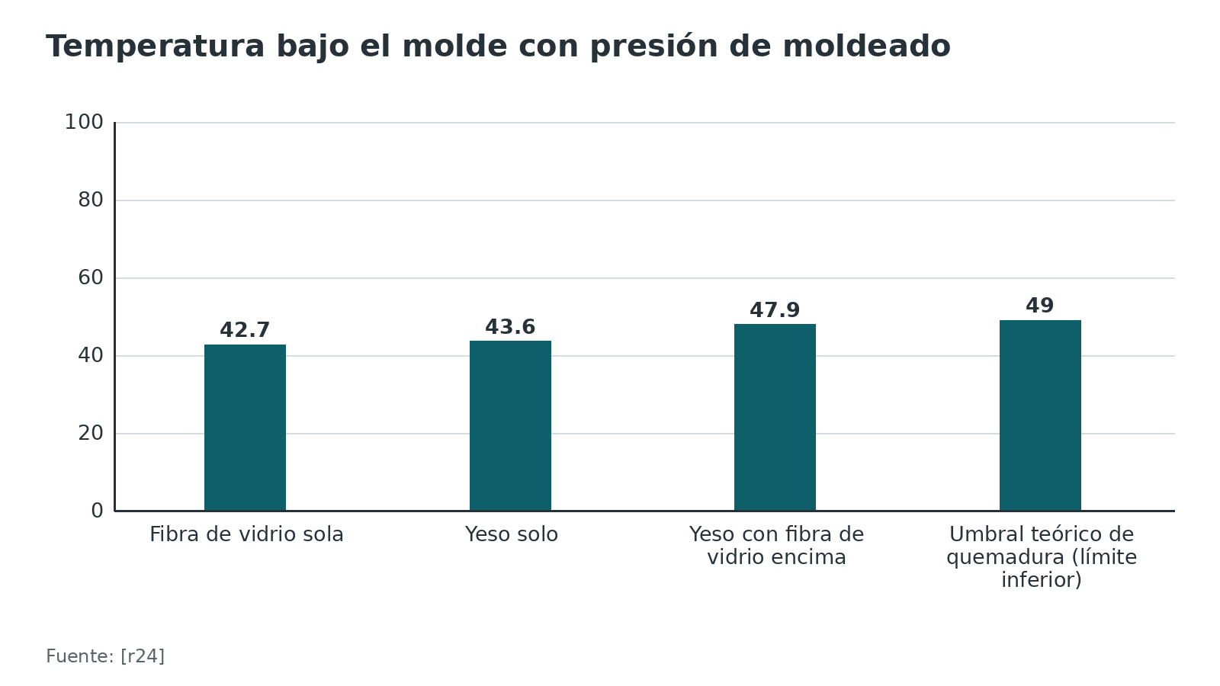
Referencias de este bloque
[r1] Mitchell BC, Baldwin K. Properties and Pitfalls of Various Casting Materials. J Pediatr Soc North Am. 2025;12:100234. (revision · acceso abierto) https://doi.org/10.1016/j.jposna.2025.100234
[r3] Halanski MA, Halanski AD, Oza A, Vanderby R, Munoz A, Noonan KJ. Thermal injury with contemporary cast-application techniques and methods to circumvent morbidity. J Bone Joint Surg Am. 2007;89(11):2369-77. (serie · acceso resumen) https://doi.org/10.2106/JBJS.F.01208
[r4] Adapa N, Goyal KS. Impact of Casting and Splinting Manipulations on Below-Dressing Pressures: An Experimental Model. Hand (N Y). 2019;14(1):48-55. (serie · acceso resumen) https://doi.org/10.1177/1558944718799391
[r5] McGraw-Heinrich JA, Wall JC, Rosenfeld SB. Common Cast Complications. J Pediatr Soc North Am. 2025;12:100244. (revision · acceso abierto) https://doi.org/10.1016/j.jposna.2025.100244
[r9] Walley KC, Farrar N, Shams K, Anastasio AT, Gong D, Mell K, et al. Surface Pressures in Lower Extremity Splints: A Biomechanical Study. Foot Ankle Orthop. 2023;8(1):24730114231160115. (serie · acceso abierto) https://doi.org/10.1177/24730114231160115
[r17] Nakken ER, Walley KC, Janney CA, Gong DC, Patel VD, Walton DM, et al. Can Simple Changes in Splinting Technique Reduce Posterior Heel Contact Pressure? Clin Orthop Relat Res. 2025;483(12):2218-2226. (serie · acceso resumen) https://doi.org/10.1097/CORR.0000000000003662
[r21] Callahan W, Raju S, Jayawardena R, Silva-Mendoza D, Fallahi S, Suresh A, et al. Skin-related complications of casting in children: a systematic review. Ann Med Surg (Lond). 2026;88(8):5080-5087. (RS-MA · acceso resumen) https://doi.org/10.1097/MS9.0000000000004942
[r23] Hutchinson MJ, Hutchinson MR. Factors contributing to the temperature beneath plaster or fiberglass cast material. J Orthop Surg Res. 2008;3:10. (serie · acceso resumen) https://doi.org/10.1186/1749-799X-3-10
[r24] Deignan BJ, Iaquinto JM, Eskildsen SM, Woodcock CA, Owen JR, Wayne JS, et al. Effect of pressure applied during casting on temperatures beneath casts. J Pediatr Orthop. 2011;31(7):791-7. (serie · acceso resumen) https://doi.org/10.1097/BPO.0b013e31822d3897
[r25] Ahmed SS, Carmichael KD. Plaster and synthetic cast temperatures in a clinical setting: an in vivo study. Orthopedics. 2011;34(2):99. (serie · acceso resumen) https://doi.org/10.3928/01477447-20101221-11
[r26] Byrd JJ, Leonard AK, Samson KK, Larson JE, Shaw J, Halanski MA. Optimal Timing for Safe Bivalving of Fiberglass Casts Is Before the Exothermic Peak. J Am Acad Orthop Surg. 2025;33(9):e480-e490. (serie · acceso resumen) https://doi.org/10.5435/JAAOS-D-24-00729

Materiales: yeso de París frente a fibra de vidrio
No hay un material "mejor". Hay el que resuelve el problema de esa lesión. Las capas externas más usadas son el yeso de París y la fibra de vidrio, y las dos sirven para férula o para yeso circular [r1].
Lo que cada uno hace bien
El yeso de París es barato, se moldea muy bien y tiene la ventaja de abrirse y separarse con facilidad después de cortarlo; por eso se prefiere donde el molde manda, como en los yesos de pie equino varo, de espica de cadera o de Mehta [r1]. Su costo: pesa más, tiene menor resistencia por unidad de peso (hay que ponerle más capas), tolera mal el agua y tarda más en fraguar [r1].
La fibra de vidrio es liviana y duradera, más radiolúcida, y se puede combinar con un forro impermeable para que el paciente se bañe [r1]. Sus contras: cuesta más, se moldea con más dificultad y sus bordes ásperos lastiman la piel con más facilidad [r1].
Cifras de materiales que se citan
Según una revisión narrativa, la fibra de vidrio pesa cerca de 1/3 de lo que pesa un yeso de París y es de 2 a 3 veces más resistente [r27]. Un yeso lleva de 7 a 8 capas y uno de fibra de vidrio de 3 a 4 [r27]. El yeso tarda de 36 a 72 h en secar por completo y la fibra de vidrio cura en 25 a 30 min [r27]. Son cifras de estudios de materiales que no se abrieron aquí: sirven como orden de magnitud, no como dato clínico.
Qué dicen los ensayos clínicos
- Ensayo aleatorizado de 199 niños con fractura de antebrazo reducida bajo anestesia general: el yeso de París acumuló más complicaciones, sobre todo zonas blandas que obligaron a rehacerlo y pérdidas de reducción (algunas remanipuladas); los niños prefirieron el sintético, y para los autores este ganó en desenlaces y satisfacción sin ser menos seguro [r28].
- En un ensayo con 156 pacientes analizados, con yesos cortos de brazo y de pierna, el deterioro del yeso corto de pierna fue 17 % con fibra de vidrio frente a 66 % con yeso de París; en el yeso de brazo solo el peso fue claramente mejor con fibra de vidrio [r29].
- Los autores de una cohorte de 26 niños, sin comparación propia, prefieren el yeso de París por su moldeabilidad y notan que en el ensayo anterior solo se usaron yesos largos [r30].
- Una revisión de la AFP de 2009 recoge que, tras reducir una fractura, la literatura previa favorecía el yeso sobre la fibra de vidrio [r2].
La única comparación aleatorizada de resultados en el antebrazo pediátrico favorece lo sintético; la preferencia por el yeso tras reducir se apoya en la moldeabilidad y en la opinión. Es una discrepancia sin resolver [r28, r2].
Otros materiales
Hay materiales menos rígidos: el Soft Cast se retira sin sierra, los termoplásticos se pueden reformar y las férulas removibles sirven para transiciones y lesiones menores. Por ser menos rígidos, la fuente los reserva para fracturas más estables, lesiones menores o la transición al final del tratamiento [r1]. Sobre el tipo de algodón y el edema agudo, véase el bloque de almohadillado.
Tabla 4. Yeso de París y fibra de vidrio, lado a lado [r1] [r27] [r26] [r16]
Aspecto | Yeso de París | Fibra de vidrio
Moldeado | Muy bueno; deja tiempo para modelar | Más rígida y pegajosa; moldeable pero más difícil
Peso y resistencia | Más pesado; menor resistencia por peso, hay que poner más capas | Cerca de 1/3 del peso y de 2 a 3 veces más resistente
Fraguado | Lento; pico exotérmico a los 14,8 min con 8 capas; seca por completo en 36 a 72 h | Rápido; fragua en 5 a 10 min; pico a los 5,2 min con 8 capas; cura en 25 a 30 min
Calor | Mayor en la práctica habitual si es de fraguado rápido y grueso | Menor; en un modelo con 8 capas los máximos no difirieron de forma marcada
Agua | La tolera mal | Resistente; con forro impermeable permite bañarse
Radiolucidez | Menor | Mayor
Bordes y piel | Ensucia más | Bordes duros que irritan la piel
Cortar y valvular | Se separa bien; esperar 12 min antes de valvular | Conviene valvular antes del pico exotérmico
Costo | Barato | Más caro

Figura 3. Minutos hasta el pico exotérmico con 8 capas [r26]
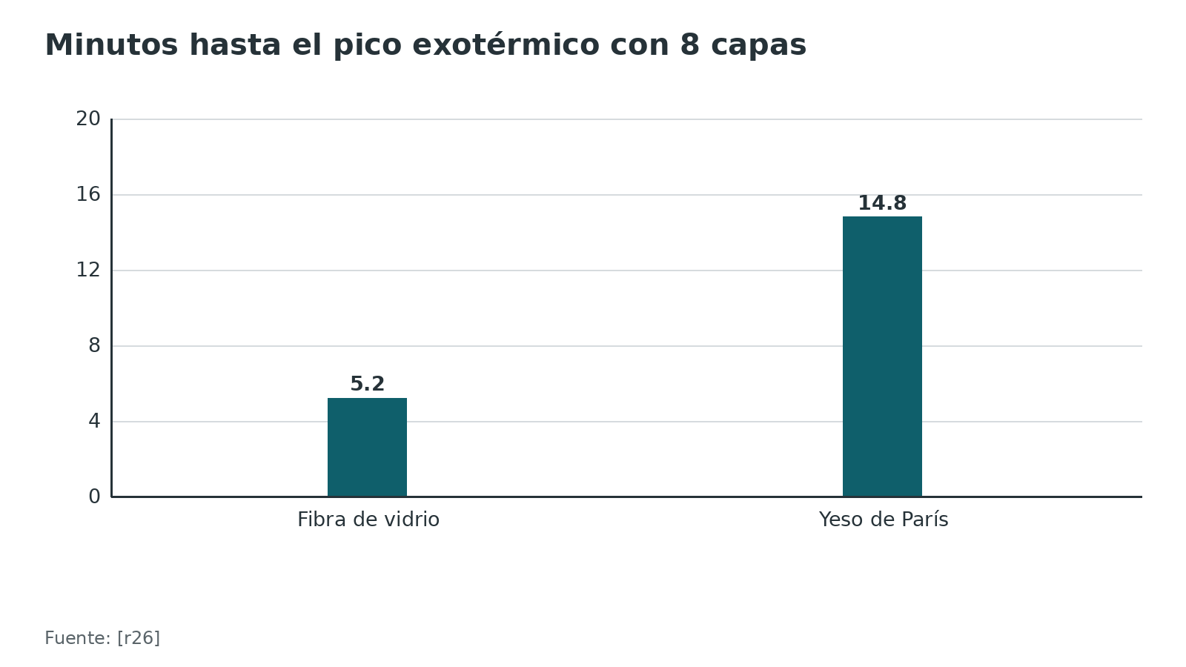
Figura 4. Deterioro del yeso corto de pierna [r29]
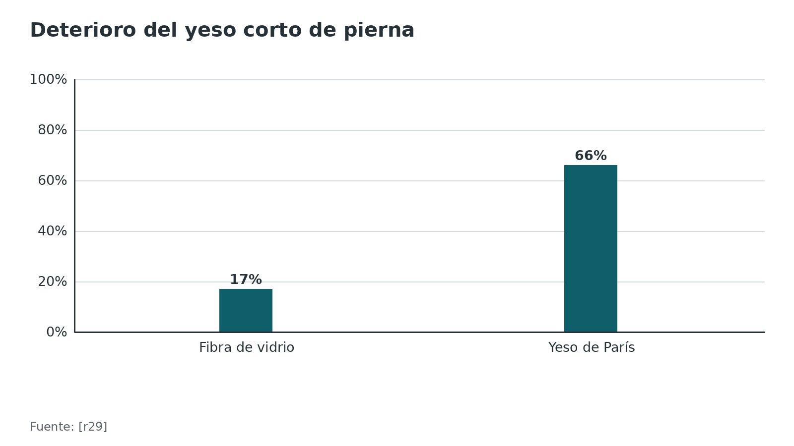
Referencias de este bloque
[r1] Mitchell BC, Baldwin K. Properties and Pitfalls of Various Casting Materials. J Pediatr Soc North Am. 2025;12:100234. (revision · acceso abierto) https://doi.org/10.1016/j.jposna.2025.100234
[r2] Boyd AS, Benjamin HJ, Asplund C. Principles of casting and splinting. Am Fam Physician. 2009;79(1):16-22. (revision · acceso abierto) https://www.aafp.org/pubs/afp/issues/2009/0101/p16.html
[r16] Steiner SRH, Gendi K, Halanski MA, Noonan KJ. Efficiency and Safety: The Best Time to Valve a Plaster Cast. J Bone Joint Surg Am. 2018;100(8):e49. (serie · acceso resumen) https://doi.org/10.2106/JBJS.17.00389
[r26] Byrd JJ, Leonard AK, Samson KK, Larson JE, Shaw J, Halanski MA. Optimal Timing for Safe Bivalving of Fiberglass Casts Is Before the Exothermic Peak. J Am Acad Orthop Surg. 2025;33(9):e480-e490. (serie · acceso resumen) https://doi.org/10.5435/JAAOS-D-24-00729
[r27] Ekanayake C, Gamage JCPH, Mendis P, Weerasinghe P. Revolution in orthopedic immobilization materials: A comprehensive review. Heliyon. 2023;9(3):e13640. (revision · acceso abierto) https://doi.org/10.1016/j.heliyon.2023.e13640
[r28] Inglis M, McClelland B, Sutherland LM, Cundy PJ. Synthetic versus plaster of Paris casts in the treatment of fractures of the forearm in children: a randomised trial of clinical outcomes and patient satisfaction. Bone Joint J. 2013;95-B(9):1285-9. (ECA · acceso resumen) https://doi.org/10.1302/0301-620X.95B9.30666
[r29] Kowalski KL, Pitcher JD Jr, Bickley B. Evaluation of fiberglass versus plaster of Paris for immobilization of fractures of the arm and leg. Mil Med. 2002;167(8):657-61. (ECA · acceso resumen) https://pubmed.ncbi.nlm.nih.gov/12188237/
[r30] Constantino DMC, Machado L, Carvalho M, Cabral J, Sá Cardoso P, Balacó I, et al. Redisplacement of paediatric distal radius fractures: what is the problem? J Child Orthop. 2021;15(6):532-539. (cohorte · acceso abierto) https://doi.org/10.1302/1863-2548.15.210111

Almohadillado: cuánto, dónde y cómo
El algodón (o su equivalente sintético) no sostiene nada: protege. La regla básica es aplicarlo de distal a proximal, con traslape de 50 % entre vueltas, parejo y sin arrugas [r1]. Cada arruga en el interior es una futura úlcera.
Primero el stockinette
Debe sobrar unos 10 cm por cada extremo de la férula; sin tensión ni pliegues, ese sobrante se vuelve sobre los bordes al final y deja un borde acolchado [r2]. Si queda tirante o arrugado comprime la piel [r1].
Cuántas capas: las fuentes no coinciden
No hay un ensayo que compare grosores de algodón con un desenlace clínico duro. Lo que existe son recomendaciones de revisiones y de maestros (opinión experta) y estudios de laboratorio. Dos fuerzas se oponen: con poco algodón aparecen las úlceras, y con demasiado el molde se afloja, pierde su forma y puede perderse la reducción [r1].
Un dato de laboratorio que explica el cuidado al retirar el yeso: en cadáveres, 4 capas de algodón frente a 2 redujeron la temperatura de la piel en 8,0 °C durante el corte con sierra [r31].
Lo que sí se midió: acolchado y pérdida de reducción
En niños con fractura de antebrazo o de muñeca reducida, un índice de almohadillado mayor de 0,3 se propuso como factor de riesgo de redesplazamiento [r10]. En el ensayo de yeso de París frente a sintético, el índice de almohadillado medio fue mayor en las fracturas que perdieron la reducción [r28]. En otra serie, el índice de almohadillado se asoció con redesplazamiento con un OR mayor de 100 [r13].
Zonas que piden más algodón, y zonas donde se evita acumularlo
Donde más se lastima la piel es sobre la estiloides cubital, el olécranon, el talón y los maléolos [r2]. En la pierna se suman la cresta tibial y la cabeza del peroné [r12]. En la mano, el primer espacio interdigital se irrita si el material se amontona ahí [r19]. En cambio se evita acumular algodón en el pliegue del codo, porque en teoría podría comprimir las estructuras neurovasculares anteriores [r8], y en los pliegues de flexión, donde el algodón se arruga [r1].
Acolchar con la articulación en su posición final
En el tobillo, el acolchado puesto en flexión plantar máxima y luego pasado a neutro multiplicó al menos por 2 la presión sobre el dorso del pie, incluso sin agregar yeso, y retirar el algodón anterior después de fijar la férula la bajó 46 % y 59 % (según se hubiera acolchado en flexión plantar o en neutro) [r9].
El talón
En un modelo con voluntarios, con el talón apoyado la presión superó 32 mm Hg sin importar el grosor del acolchado; con el talón flotando sobre una almohada, 6, 8 o 10 capas de acolchado grueso, o 8 o 10 de acolchado fino, la bajaron de ese umbral [r17]. En niños, agregar acolchado en el talón redujo los eventos cutáneos de los yesos de pierna de 17,1 a 6,8 por 1000 [r22].
Algodón natural, sintético e impermeable: 2 modelos que no coinciden
En 75 yesos largos de voluntarios, la presión dentro del yeso bajó al abrirlo en etapas; el algodón natural dejó la presión más baja, el sintético más alta y el forro impermeable la más alta, y los autores recomiendan no usar acolchado sintético ni impermeable en una fractura aguda con edema [r18]. En un modelo de férula, en cambio, el algodón natural dio 28 % más presión que el sintético [r4]. Los 2 modelos miden cosas distintas (yeso largo abierto frente a férula); para el edema agudo, la recomendación publicada es el algodón natural [r18].
El vendaje elástico
Va sin tensión y nunca directo sobre el yeso: una vuelta de algodón en medio impide que se pegue cuando el yeso endurece y deja soltarlo y volver a ponerlo cuando hay que examinar al paciente [r8]. Aplicado apretado, un elástico produjo hasta 6,44 veces la presión de uno flojo [r4]. En la serie de férulas de urgencias, el error más frecuente (77 %) fue poner el elástico directo sobre la piel [r7].
Tabla 5. Capas de algodón según la fuente y la situación (opinión experta y laboratorio) [r1] [r19] [r8] [r2] [r12] [r17]
Situación | Capas o recomendación | Fuente
Yeso tras reducción cerrada (opinión de un maestro) | 2 a 3 capas con traslape de 1/2, para no perder la reducción | Revisión sobre materiales
Yeso postoperatorio (misma fuente) | Acolchado abundante; considerar abrir el yeso | Revisión sobre materiales
Yeso corto de brazo en niños | 3 a 4 capas en el antebrazo y 5 en los extremos; más de 4 es sobreacolchado | Revisión sobre yesos de miembro superior
Férula de miembro superior | Al menos 3 a 4 capas con traslape algo mayor de 50 % | Revisión sobre férulas de miembro superior
Revisión de medicina familiar | Al menos 2 a 3 capas, sin constricción | Revisión de la AFP
Férula aguda de tobillo | 4 capas de relleno previo (sándwich) | Revisión sobre férulas de miembro inferior
Férula corta de pierna con el talón libre | 8 a 10 capas parejas bajaron la presión por debajo de 32 mm Hg | Modelo con voluntarios

Figura 5. Eventos cutáneos en el talón de yesos de pierna, antes y después de acolchar el talón [r22]
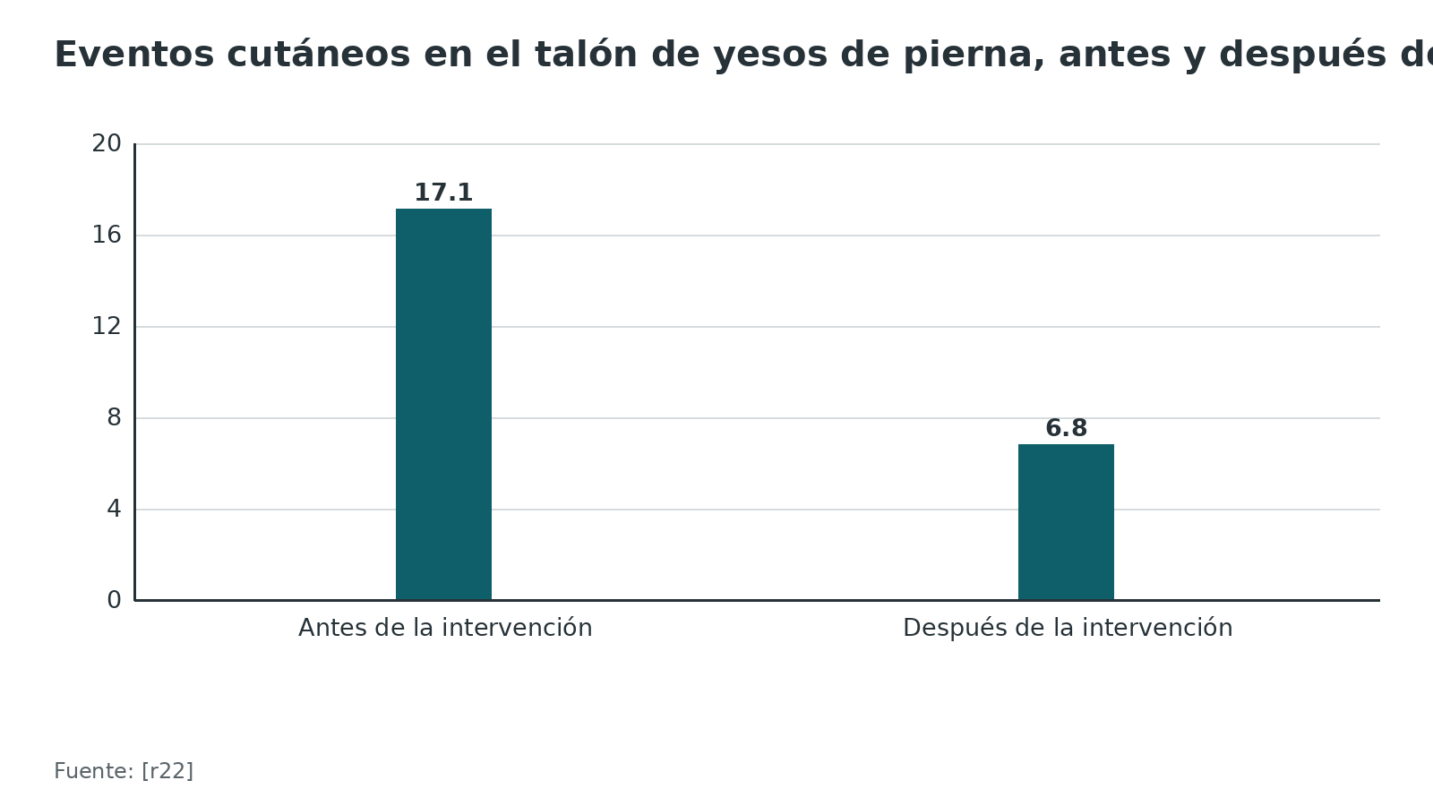
Referencias de este bloque
[r1] Mitchell BC, Baldwin K. Properties and Pitfalls of Various Casting Materials. J Pediatr Soc North Am. 2025;12:100234. (revision · acceso abierto) https://doi.org/10.1016/j.jposna.2025.100234
[r2] Boyd AS, Benjamin HJ, Asplund C. Principles of casting and splinting. Am Fam Physician. 2009;79(1):16-22. (revision · acceso abierto) https://www.aafp.org/pubs/afp/issues/2009/0101/p16.html
[r4] Adapa N, Goyal KS. Impact of Casting and Splinting Manipulations on Below-Dressing Pressures: An Experimental Model. Hand (N Y). 2019;14(1):48-55. (serie · acceso resumen) https://doi.org/10.1177/1558944718799391
[r7] Abzug JM, Schwartz BS, Johnson AJ. Assessment of Splints Applied for Pediatric Fractures in an Emergency Department/Urgent Care Environment. J Pediatr Orthop. 2019;39(2):76-84. (cohorte · acceso resumen) https://doi.org/10.1097/BPO.0000000000000932
[r8] Grabau JD, Hoopes HT, Ho C. Upper Extremity Splint Application. J Pediatr Soc North Am. 2025;12:100239. (revision · acceso abierto) https://doi.org/10.1016/j.jposna.2025.100239
[r9] Walley KC, Farrar N, Shams K, Anastasio AT, Gong D, Mell K, et al. Surface Pressures in Lower Extremity Splints: A Biomechanical Study. Foot Ankle Orthop. 2023;8(1):24730114231160115. (serie · acceso abierto) https://doi.org/10.1177/24730114231160115
[r10] Bhatia M, Housden PH. Re-displacement of paediatric forearm fractures: role of plaster moulding and padding. Injury. 2006;37(3):259-68. (cohorte · acceso resumen) https://doi.org/10.1016/j.injury.2005.10.002
[r12] Shihab W, Denning J. Lower Extremity Splint Application. J Pediatr Soc North Am. 2025;12:100248. (revision · acceso abierto) https://doi.org/10.1016/j.jposna.2025.100248
[r13] Hang JR, Hutchinson AF, Hau RC. Risk factors associated with loss of position after closed reduction of distal radial fractures in children. J Pediatr Orthop. 2011;31(5):501-6. (cohorte · acceso resumen) https://doi.org/10.1097/BPO.0b013e31821fffc3
[r17] Nakken ER, Walley KC, Janney CA, Gong DC, Patel VD, Walton DM, et al. Can Simple Changes in Splinting Technique Reduce Posterior Heel Contact Pressure? Clin Orthop Relat Res. 2025;483(12):2218-2226. (serie · acceso resumen) https://doi.org/10.1097/CORR.0000000000003662
[r18] Roberts A, Shaw KA, Boomsma SE, Cameron CD. Effect of Casting Material on the Cast Pressure After Sequential Cast Splitting. J Pediatr Orthop. 2017;37(1):74-77. (serie · acceso resumen) https://doi.org/10.1097/BPO.0000000000000574
[r19] Liu DS, Bauer AS. Upper Extremity Cast Application. J Pediatr Soc North Am. 2025;12:100240. (revision · acceso abierto) https://doi.org/10.1016/j.jposna.2025.100240
[r22] Difazio RL, Harris M, Feldman L, Mahan ST. Reducing the Incidence of Cast-related Skin Complications in Children Treated With Cast Immobilization. J Pediatr Orthop. 2017;37(8):526-531. (cohorte · acceso resumen) https://doi.org/10.1097/BPO.0000000000000713
[r28] Inglis M, McClelland B, Sutherland LM, Cundy PJ. Synthetic versus plaster of Paris casts in the treatment of fractures of the forearm in children: a randomised trial of clinical outcomes and patient satisfaction. Bone Joint J. 2013;95-B(9):1285-9. (ECA · acceso resumen) https://doi.org/10.1302/0301-620X.95B9.30666
[r31] Shuler FD, Grisafi FN. Cast-saw burns: evaluation of skin, cast, and blade temperatures generated during cast removal. J Bone Joint Surg Am. 2008;90(12):2626-30. (serie · acceso resumen) https://doi.org/10.2106/JBJS.H.00119

Biomecánica: por qué el moldeado de tres puntos mantiene la reducción
Una fractura reducida y enyesada puede volver a desplazarse dentro del molde. Lo que se opone es la fijación en tres puntos, un principio básico para dar estabilidad a un yeso [r30]. La idea, en palabras de aula: tres fuerzas alternadas empujan contra la deformidad que se quiere evitar, dos en los extremos y una en el vértice, en sentido contrario a las otras dos. La dirección exacta depende de la deformidad de cada fractura (explicación docente; práctica habitual).
Qué se ve en la radiografía de un buen molde
En una serie de 124 pacientes de 5 a 18 años, los autores concluyen que un molde oval y sin algodón de sobra podría prevenir el redesplazamiento en el antebrazo distal [r32]. El número que resume esa forma es el índice de yeso (cast index): el ancho interno del yeso en la proyección lateral dividido entre el ancho en la anteroposterior, en el sitio de la fractura [r30]. Un valor menor describe un molde más oval. El bloque de imágenes lo desarrolla.
Detalles que cambian la presión del molde
- Dónde se corta: en un modelo de antebrazo, los yesos abiertos en el plano sagital (cara dorsal o volar) retuvieron hasta 16 % más presión en los puntos de moldeado que los abiertos en el plano coronal (borde radial o cubital) [r33]. Por eso se recomienda abrir por volar o dorsal: no se aumenta el índice de yeso [r19].
- Cómo se sostiene: con las palmas planas, no con las yemas, porque las yemas dejan hundimientos que se vuelven úlceras; el moldeado final ("terminal") se deja para cuando el yeso ya calienta y ofrece resistencia, sin haber endurecido tanto como para agrietarse al presionarlo [r1].
- Cuándo se moldea: si un yeso fresco está cubierto con fibra de vidrio, moldear sube la temperatura; conviene esperar a que enfríe [r24].
- Posición de la muñeca: se minimiza la flexión para reducir el riesgo de neuropatía mediana [r19]. En ancianos con fractura de radio distal desplazada hacia dorsal, la posición funcional frente a la flexión volar con desviación cubital dio una diferencia de PRWE de -4,9 (IC 95 % -13,1 a 3,4) a los 12 meses, a favor de la funcional y sin significación; la cirugía por pérdida de la reducción fue 8 % frente a 13 % [r34].
- En adultos con yeso por fractura extraarticular de radio distal, una menor desviación cubital del yeso se asoció con redesplazamiento [r35]. En niños, el molde en desviación cubital (ángulo entre el segundo metacarpiano y el radio) no se asoció con redesplazamiento [r32].
Referencias de este bloque
[r1] Mitchell BC, Baldwin K. Properties and Pitfalls of Various Casting Materials. J Pediatr Soc North Am. 2025;12:100234. (revision · acceso abierto) https://doi.org/10.1016/j.jposna.2025.100234
[r19] Liu DS, Bauer AS. Upper Extremity Cast Application. J Pediatr Soc North Am. 2025;12:100240. (revision · acceso abierto) https://doi.org/10.1016/j.jposna.2025.100240
[r24] Deignan BJ, Iaquinto JM, Eskildsen SM, Woodcock CA, Owen JR, Wayne JS, et al. Effect of pressure applied during casting on temperatures beneath casts. J Pediatr Orthop. 2011;31(7):791-7. (serie · acceso resumen) https://doi.org/10.1097/BPO.0b013e31822d3897
[r30] Constantino DMC, Machado L, Carvalho M, Cabral J, Sá Cardoso P, Balacó I, et al. Redisplacement of paediatric distal radius fractures: what is the problem? J Child Orthop. 2021;15(6):532-539. (cohorte · acceso abierto) https://doi.org/10.1302/1863-2548.15.210111
[r32] Ravier D, Morelli I, Buscarino V, Mattiuz C, Sconfienza LM, Spreafico AA, et al. Plaster cast treatment for distal forearm fractures in children: which index best predicts the loss of reduction? J Pediatr Orthop B. 2020;29(2):179-186. (cohorte · acceso resumen) https://doi.org/10.1097/BPB.0000000000000678
[r33] Montgomery BK, Perrone KH, Yang S, Segovia NA, Rinsky L, Pugh CM, et al. Does the location of short-arm cast univalve effect pressure of the three-point mould? J Child Orthop. 2020;14(3):236-240. (serie · acceso resumen) https://doi.org/10.1302/1863-2548.14.200034
[r34] Raittio L, Launonen AP, Hevonkorpi T, Luokkala T, Kukkonen J, Reito A, et al. Two casting methods compared in patients with Colles' fracture: A pragmatic, randomized controlled trial. PLoS One. 2020;15(5):e0232153. (ECA · acceso resumen) https://doi.org/10.1371/journal.pone.0232153
[r35] Alemdaroğlu KB, Iltar S, Aydoğan NH, Say F, Kilinç CY, Tiftikçi U. Three-point index in predicting redisplacement of extra-articular distal radial fractures in adults. Injury. 2010;41(2):197-203. (cohorte · acceso resumen) https://doi.org/10.1016/j.injury.2009.08.021

Clasificación: tipos de férulas y yesos y cuándo usar cada uno
Esta clasificación no es de fracturas sino de dispositivos. Sirve para decidir qué articulaciones se inmovilizan y si hace falta controlar la rotación.
Para qué sirve en la decisión. Regla de base: se inmoviliza lo lesionado y nada más; cada articulación sana que queda libre sigue moviéndose y no se pone rígida por culpa del tratamiento [r8]. La pinza de azúcar inmoviliza muñeca y codo y limita la rotación del antebrazo (una fuente dice que la impide, otra que no la elimina) [r8, r20]; la férula volar corta deja libre el codo [r8]. Si el control rotacional importa, la pinza de azúcar doble lo da mejor que la simple [r20].
Dos reglas de longitud. El material no debe pasar del pliegue palmar distal cuando hay que dejar libres las metacarpofalángicas [r8], y la férula posterior de tobillo debe terminar 2 pulgadas (unos 5 cm) por debajo de la cabeza del peroné para no comprimir el nervio peroneo [r20].
Todas las medidas de la tabla vienen de revisiones de técnica (opinión experta de maestros), no de ensayos.
Tabla 6. Dispositivos de inmovilización más usados [r8] [r20] [r12] [r19] [r5] [r1]
Dispositivo | Qué cubre y en qué posición | Usos habituales | Error típico
Férula antebraquial (volar corta) | Palma y cara volar del antebrazo, sin pasar el pliegue palmar distal; muñeca en 20° a 30° de extensión | Radio y cúbito distales y carpo con edema; espera de cirugía; postoperatorio | Pasar el material más allá del pliegue palmar y bloquear la flexión de las metacarpofalángicas
Pinza de azúcar simple | Del pliegue metacarpofalángico volar, alrededor del codo a 90°, hasta los dorsos de los metacarpianos; antebrazo en neutro | Fracturas de antebrazo y muñeca; limita la rotación sin eliminarla | Superponer los bordes radial y cubital (queda circular) o acumular yeso doblado en el codo
Pinza de azúcar doble | Dos pinzas que controlan mejor la pronosupinación | Fracturas agudas del codo y del antebrazo; Colles extraarticular no desplazada | Sin error específico descrito en las fuentes; valen las reglas generales
Braquiopalmar (posterior de brazo largo) | De la axila, por detrás del codo flexionado, a lo largo del cúbito hasta el pliegue palmar proximal; tirantes laterales en A opcionales | Lesiones del codo, antebrazo proximal y medio; supracondílea mientras se espera cirugía | Unir los tirantes en círculo o acolchar de más la fosa antecubital
Coaptación | De la axila alrededor del codo a 90° hasta el acromion lateral, con 10 capas de yeso | Fracturas de la diáfisis humeral | Terminar a la altura de la fractura y no en el acromion; poco algodón en la axila
Gutter cubital | Muñeca algo extendida, metacarpofalángicas a 70° a 90° e interfalángicas a 5° a 10° | Fracturas del 4.º y 5.º metacarpiano y de falanges | Poco algodón en el borde cubital de la mano y la muñeca, que se apoya sobre la mesa
Espica de pulgar | Cara radial del antebrazo desde el tercio proximal hasta justo distal a la interfalángica del pulgar; antebrazo en neutro y muñeca a 25° de extensión | Sospecha de lesión del escafoides; lesiones del primer metacarpiano y ligamentarias del pulgar | Dejar el pulgar en hiperextensión o hiperabducción al aplicar la espica
Posterior de tobillo con estribo | Pierna posterior desde las cabezas metatarsianas hasta 2 pulgadas por debajo de la cabeza del peroné, más un estribo en U; tobillo a 90° | Fracturas maleolares, esguinces graves y fracturas del pie | Presión en el talón; estribo que se une por delante; terminar sobre el cuello del peroné
Yesos circulares | Corto de brazo (radio distal), espica de pulgar (escafoides), largo de brazo, corto de pierna | Tratamiento definitivo de fractura estable o ya reducida | Sobreacolchar; fibra de vidrio tensa; no valvular cuando hace falta

Referencias de este bloque
[r1] Mitchell BC, Baldwin K. Properties and Pitfalls of Various Casting Materials. J Pediatr Soc North Am. 2025;12:100234. (revision · acceso abierto) https://doi.org/10.1016/j.jposna.2025.100234
[r5] McGraw-Heinrich JA, Wall JC, Rosenfeld SB. Common Cast Complications. J Pediatr Soc North Am. 2025;12:100244. (revision · acceso abierto) https://doi.org/10.1016/j.jposna.2025.100244
[r8] Grabau JD, Hoopes HT, Ho C. Upper Extremity Splint Application. J Pediatr Soc North Am. 2025;12:100239. (revision · acceso abierto) https://doi.org/10.1016/j.jposna.2025.100239
[r12] Shihab W, Denning J. Lower Extremity Splint Application. J Pediatr Soc North Am. 2025;12:100248. (revision · acceso abierto) https://doi.org/10.1016/j.jposna.2025.100248
[r19] Liu DS, Bauer AS. Upper Extremity Cast Application. J Pediatr Soc North Am. 2025;12:100240. (revision · acceso abierto) https://doi.org/10.1016/j.jposna.2025.100240
[r20] Boyd AS, Benjamin HJ, Asplund C. Splints and casts: indications and methods. Am Fam Physician. 2009;80(5):491-9. (revision · acceso abierto) https://www.aafp.org/pubs/afp/issues/2009/0901/p491.html

Examen del miembro inmovilizado: qué mirar y cuándo alarmarse
Antes de inmovilizar. Se examina la piel, las partes blandas y el estado neurovascular, y se documentan las lesiones antes de colocar la férula o el yeso [r2]. Si hay una herida, se limpia y se cubre antes [r1]. Se retiran anillos, pulseras y otros objetos, porque un objeto olvidado produce úlceras bajo el yeso [r5].
Después. Se repite el examen neurovascular y se documenta [r2]. Cuando es posible, las puntas de los dedos quedan a la vista para valorar la perfusión de cada uno [r8]. En una férula larga se puede dejar una ventana en la muñeca para tomar el pulso radial seriado [r8].
La regla del paciente cómodo. Un niño que se queja más con el yeso puesto no exagera: algo pasa (molde apretado, úlcera, pérdida de la alineación u objeto dentro) y hay que encontrarlo [r5]. El dolor bajo una férula se resuelve viendo al paciente, no indicando un opioide por teléfono [r12].
Signos de alarma. Cualquier dato de sufrimiento vascular o nervioso (más dolor, hormigueo, adormecimiento, dedos muy hinchados, oscuros o con llenado lento) obliga a ir a urgencias de inmediato para que retiren el molde [r2]. En el niño se vigilan las "tres A" (ansiedad, agitación y más necesidad de analgésicos): dan la alarma antes y con más exactitud que los signos clásicos del adulto, y por eso los han reemplazado en la evaluación pediátrica [r36]. Exigen más vigilancia quienes no pueden avisar o no sienten: lactantes y preescolares, niños con retraso del habla o del desarrollo, obnubilados, con neuropatía o con bloqueo regional [r5].
Sensibilidad y especificidad. No hay, en las fuentes abiertas consultadas, estudios con sensibilidad y especificidad de estos signos clínicos bajo un yeso: sin dato verificable.
Opioides. Un opioide potente en los primeros 2 a 3 días puede tapar el dolor que haría volver al paciente; si se indica, con cautela [r2].
Tabla 7. Qué mirar en cada control (práctica habitual con respaldo de revisiones) [r2] [r5] [r11] [r36] [r4]
Qué | Cómo | Señal de alarma
Dedos | Color, temperatura, llenado capilar, movilidad y sensibilidad, comparados con el lado sano | Pálidos, fríos, oscuros, llenado lento, no los mueve
Posición de los dedos respecto al borde | Preguntar si asoman igual que al inicio | Asoman menos: el yeso y el miembro se movieron entre sí
Dolor | Debe disminuir con elevación y tiempo | Aumento, o necesidad creciente de analgésicos; en niños, ansiedad y agitación
Bordes y prominencias | Palpar bordes, talón, maléolos, codo | Dolor localizado, ardor, sensación de roce
Humedad y olor | Preguntar si se mojó o si cayó algo adentro | Yeso mojado, mal olor, objeto dentro
Vendaje elástico | Comprobar la tensión | Apretado: aflojar o retirar

Algoritmo. Paciente con dolor creciente bajo un yeso o una férula [r4] [r2] [r36] [r18] [r5] [r12]
# | Tipo | Paso | Siguiente
1 | Inicio | Dolor creciente, entumecimiento o hinchazón bajo un yeso o una férula | continuar → Aflojar o retirar el elástico, que puede dar hasta 6,44 veces la presión de uno flojo, y elevar el miembro [r4, r2]
2 | Acción | Aflojar o retirar el elástico, que puede dar hasta 6,44 veces la presión de uno flojo, y elevar el miembro [r4, r2] | continuar → ¿Persiste el dolor, hay dedos fríos, oscuros o con llenado lento, o un niño ansioso, agitado y que pide más analgesia? [r2, r36]
3 | Decisión | ¿Persiste el dolor, hay dedos fríos, oscuros o con llenado lento, o un niño ansioso, agitado y que pide más analgesia? [r2, r36] | sí → Abrir el molde por completo, incluido el algodón, porque la presión baja al liberar cada capa; examinar y vigilar un síndrome compartimental [r18, r5]; no → Reevaluar al paciente en persona; no recetar opioides por teléfono [r12]
4 | Acción | Abrir el molde por completo, incluido el algodón, porque la presión baja al liberar cada capa; examinar y vigilar un síndrome compartimental [r18, r5] | continuar → ¿Hay otra causa local: objeto dentro, yeso mojado, roce o úlcera? [r5]
5 | Decisión | ¿Hay otra causa local: objeto dentro, yeso mojado, roce o úlcera? [r5] | sí → Cambiar el molde; radiografía si se sospecha pérdida de la reducción [r5]; no → Reevaluar al paciente en persona; no recetar opioides por teléfono [r12]
6 | Acción | Cambiar el molde; radiografía si se sospecha pérdida de la reducción [r5] | continuar → Documentar hallazgos y conducta
7 | Acción | Reevaluar al paciente en persona; no recetar opioides por teléfono [r12] | continuar → Documentar hallazgos y conducta
8 | Fin | Documentar hallazgos y conducta | —

Referencias de este bloque
[r1] Mitchell BC, Baldwin K. Properties and Pitfalls of Various Casting Materials. J Pediatr Soc North Am. 2025;12:100234. (revision · acceso abierto) https://doi.org/10.1016/j.jposna.2025.100234
[r2] Boyd AS, Benjamin HJ, Asplund C. Principles of casting and splinting. Am Fam Physician. 2009;79(1):16-22. (revision · acceso abierto) https://www.aafp.org/pubs/afp/issues/2009/0101/p16.html
[r4] Adapa N, Goyal KS. Impact of Casting and Splinting Manipulations on Below-Dressing Pressures: An Experimental Model. Hand (N Y). 2019;14(1):48-55. (serie · acceso resumen) https://doi.org/10.1177/1558944718799391
[r5] McGraw-Heinrich JA, Wall JC, Rosenfeld SB. Common Cast Complications. J Pediatr Soc North Am. 2025;12:100244. (revision · acceso abierto) https://doi.org/10.1016/j.jposna.2025.100244
[r8] Grabau JD, Hoopes HT, Ho C. Upper Extremity Splint Application. J Pediatr Soc North Am. 2025;12:100239. (revision · acceso abierto) https://doi.org/10.1016/j.jposna.2025.100239
[r11] Miller KJ, Georgiadis AG, Laine JC. Educating and Preparing Families and Distracting Patients for Cast/Splint Applications. J Pediatr Soc North Am. 2025;12:100243. (revision · acceso abierto) https://doi.org/10.1016/j.jposna.2025.100243
[r12] Shihab W, Denning J. Lower Extremity Splint Application. J Pediatr Soc North Am. 2025;12:100248. (revision · acceso abierto) https://doi.org/10.1016/j.jposna.2025.100248
[r18] Roberts A, Shaw KA, Boomsma SE, Cameron CD. Effect of Casting Material on the Cast Pressure After Sequential Cast Splitting. J Pediatr Orthop. 2017;37(1):74-77. (serie · acceso resumen) https://doi.org/10.1097/BPO.0000000000000574
[r36] Livingston KS, Glotzbecker MP, Shore BJ. Pediatric Acute Compartment Syndrome. J Am Acad Orthop Surg. 2017;25(5):358-364. (revision · acceso resumen) https://doi.org/10.5435/JAAOS-D-15-00655

Imágenes: medir la calidad del yeso con la radiografía (índices de yeso)
Los índices de yeso miden, en la radiografía posterior a la reducción, qué tan bien está moldeado y acolchado el yeso. Nacieron en niños con fractura del tercio distal del antebrazo y ahí tienen la mayor literatura. Para qué sirven: detectar un molde pobre cuando todavía se puede rehacer.
Qué mide cada índice
Las definiciones salen de una serie abierta con las fórmulas completas [r30]. El cast index es el ancho interno del yeso en la proyección lateral entre el ancho en la anteroposterior, en el sitio de fractura [r30]. El índice de almohadillado (padding index) es una guía de cuánto acolchado hay y el índice Canterbury es la suma de los dos primeros [r10]. El gap index suma los huecos entre el yeso y el miembro en el sitio de fractura, en relación con el diámetro interno [r30]. El índice de tres puntos agrega los huecos en tres puntos de contacto en relación con la distancia de contacto cortical, y por eso refleja a la vez la fijación en tres puntos y la calidad de la reducción [r30]. Se usan 2 puntos de corte para el cast index, 0,7 y 0,8 [r6, r10, r30].
Lo que se repite: un molde poco oval se paga
La serie más grande es la de 1001 niños reducidos bajo anestesia: a las 2 semanas habían perdido la posición 10,6 % (más de 15° de angulación o más de 80 % de traslación), y el riesgo dependía del molde, con 5,58 % cuando el cast index era de 0,8 o menos y 26 % cuando era de 0,81 o más; ningún otro factor distinguió a los grupos [r6]. La serie clásica de 761 fracturas en yeso corto de brazo ya había visto que la angulación cambiaba en promedio 4,5°, y que todo cambio de más de 5° coincidía con mal moldeado [r37]. Con el gap index, el riesgo relativo de fracaso fue 35 si la suma superaba 0,15, frente a 6,8 con un cast index mayor de 0,8 [r38]. Y en la cohorte que propuso el padding y el Canterbury, la mejora de la técnica monitoreada con esos índices bajó el redesplazamiento 50 %, con puntos de riesgo en cast mayor de 0,8, padding mayor de 0,3 y Canterbury de 1,1 [r10].
Rendimiento diagnóstico
El índice de tres puntos tuvo en niños una sensibilidad de 94,7 % y una especificidad de 95,2 %, contra 63,2 % y 76,2 % del gap index [r39], y en adultos con fractura extraarticular, 95,8 % y 96,1 % [r35].
Donde los resultados no coinciden
Cada serie elige un índice distinto como ganador. En 155 niños, solo el cast index separó a los que redesplazaron de los que no (60 % de los que no redesplazaron cumplían el punto de corte, frente a 32 %) [r14]. En una serie de casos y controles, en cambio, el cast index no fue significativo y sí lo fueron el padding (OR mayor de 100), el Canterbury (OR 99) y el de tres puntos (OR 19,29) [r13]. Con 124 pacientes, padding, Canterbury y cast se asociaron con redesplazamiento y el de tres puntos no [r32]. Con apenas 26 niños, ningún índice llegó a la significación; solo la calidad de la reducción (p = 0,013) [r30].
Cuando 5 índices se midieron en 43 radiografías, coincidieron en el veredicto en solo 4,7 % de los casos; el gap index fue el más cercano al cast index (correlación de Spearman 0,94) y los dos dieron el mismo resultado en 79,1 %, de modo que los autores proponen calcular ambos y usar el padding como desempate [r40]. Entre los miembros de un programa de residencia, solo el cast index tuvo buena reproducibilidad intra e interobservador [r41]. Las 2 series con mejor rendimiento del índice de tres puntos vienen del grupo que lo describió [r39, r35], y otras series no encontraron asociación [r32, r30].
Lectura práctica (opinión experta): el cast index es el más fácil de calcular y de reproducir y el más usado, el gap index lo complementa, y ninguno reemplaza juzgar la reducción.
Antes de culpar al molde. En una serie de casos y controles, la combinación de un radio completamente desplazado, fractura cubital ipsilateral y reducción no perfecta predijo el redesplazamiento mejor (área bajo la curva 0,82) que cualquier índice de yeso (0,74 o menos) [r13]. En otra cohorte, un desplazamiento inicial de más de 50 % del ancho del radio tuvo un OR de 5,4 y la falta de reducción anatómica un OR de 3,9 [r14].
Tabla 8. Índices de yeso: qué miden y qué mostraron [r30] [r6] [r10] [r38] [r39] [r35] [r13] [r41]
Índice | Qué mide | Punto de corte usado | Qué mostraron los estudios
Cast index | Ancho interno lateral entre ancho interno anteroposterior en la fractura | 0,7 o 0,8 según el estudio (menor es mejor) | Redesplazamiento 5,58 % con 0,8 o menos y 26 % con 0,81 o más; el más reproducible; no diferenció en otras series
Padding index | Guía de cuánto acolchado hay | Más de 0,3 como factor de riesgo | Asociado a redesplazamiento en varias series, con OR mayor de 100 en una
Canterbury | Suma de cast index y padding index | 1,1 | OR 99 en una serie
Gap index | Huecos entre yeso y miembro, relativos al diámetro interno | Más de 0,15 | Riesgo relativo de fracaso 35; sensibilidad 63,2 % y especificidad 76,2 %
Índice de tres puntos | Huecos en tres puntos de contacto, relativos a la distancia de contacto cortical | 0,8 | Sensibilidad y especificidad por encima de 94 % en las series que lo describieron; sin asociación en otras

Figura 6. Índices de yeso para predecir el redesplazamiento: sensibilidad y especificidad [r39] [r35]
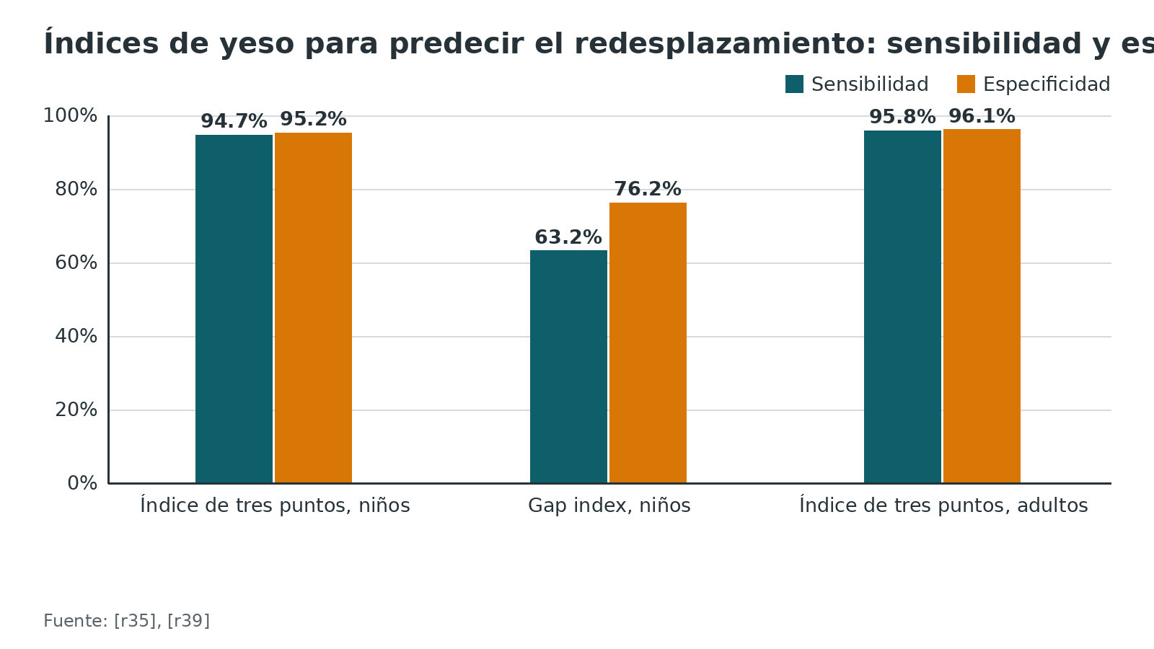
Figura 7. Redesplazamiento según el cast index (1001 niños) [r6]
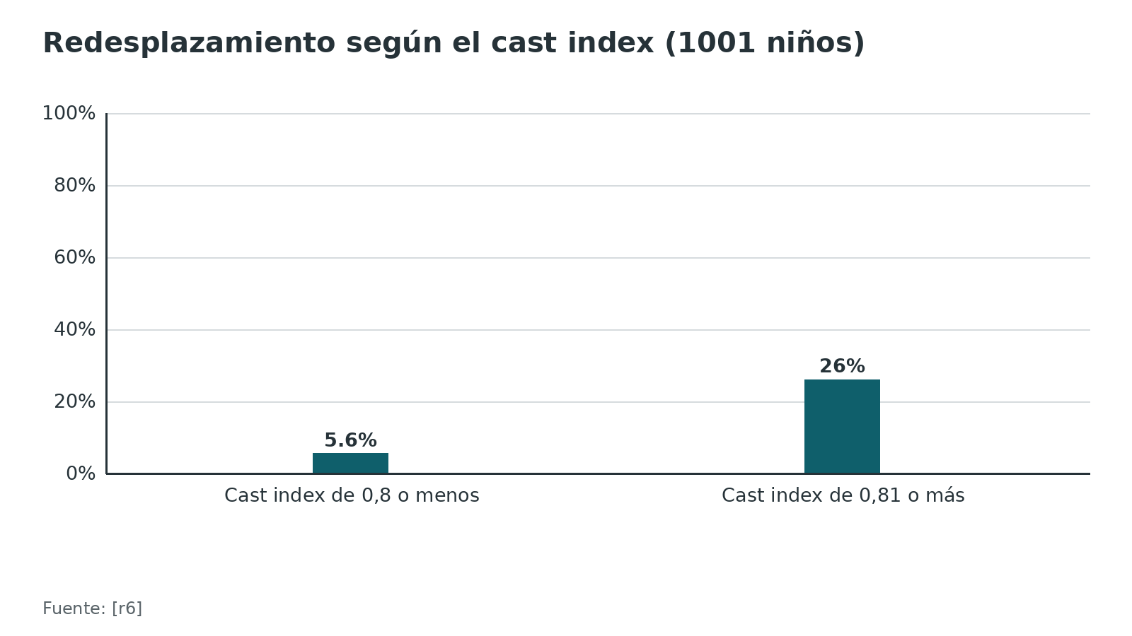
Figura 8. Riesgo relativo de fracaso del yeso [r38]
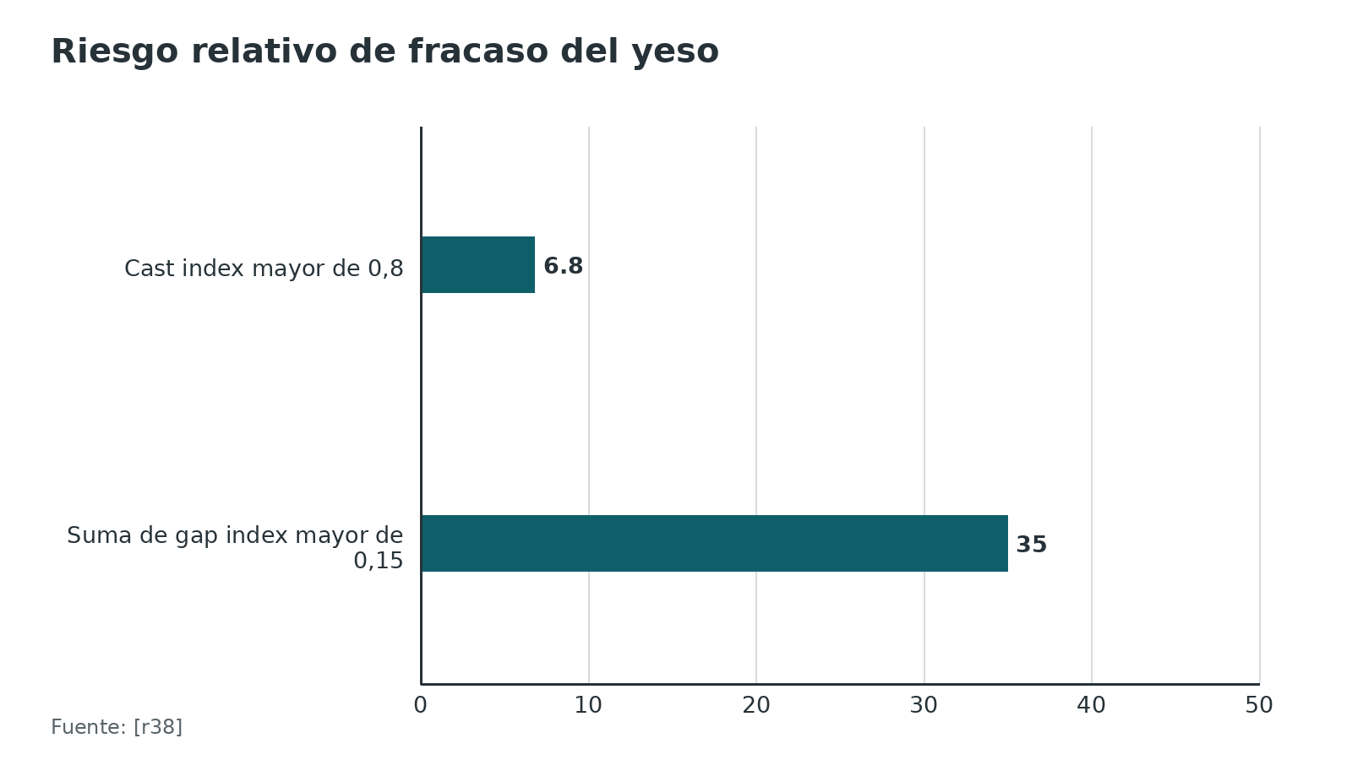
Referencias de este bloque
[r6] Kamat AS, Pierse N, Devane P, Mutimer J, Horne G. Redefining the cast index: the optimum technique to reduce redisplacement in pediatric distal forearm fractures. J Pediatr Orthop. 2012;32(8):787-91. (cohorte · acceso resumen) https://doi.org/10.1097/BPO.0b013e318272474d
[r10] Bhatia M, Housden PH. Re-displacement of paediatric forearm fractures: role of plaster moulding and padding. Injury. 2006;37(3):259-68. (cohorte · acceso resumen) https://doi.org/10.1016/j.injury.2005.10.002
[r13] Hang JR, Hutchinson AF, Hau RC. Risk factors associated with loss of position after closed reduction of distal radial fractures in children. J Pediatr Orthop. 2011;31(5):501-6. (cohorte · acceso resumen) https://doi.org/10.1097/BPO.0b013e31821fffc3
[r14] McQuinn AG, Jaarsma RL. Risk factors for redisplacement of pediatric distal forearm and distal radius fractures. J Pediatr Orthop. 2012;32(7):687-92. (cohorte · acceso resumen) https://doi.org/10.1097/BPO.0b013e31824b7525
[r30] Constantino DMC, Machado L, Carvalho M, Cabral J, Sá Cardoso P, Balacó I, et al. Redisplacement of paediatric distal radius fractures: what is the problem? J Child Orthop. 2021;15(6):532-539. (cohorte · acceso abierto) https://doi.org/10.1302/1863-2548.15.210111
[r32] Ravier D, Morelli I, Buscarino V, Mattiuz C, Sconfienza LM, Spreafico AA, et al. Plaster cast treatment for distal forearm fractures in children: which index best predicts the loss of reduction? J Pediatr Orthop B. 2020;29(2):179-186. (cohorte · acceso resumen) https://doi.org/10.1097/BPB.0000000000000678
[r35] Alemdaroğlu KB, Iltar S, Aydoğan NH, Say F, Kilinç CY, Tiftikçi U. Three-point index in predicting redisplacement of extra-articular distal radial fractures in adults. Injury. 2010;41(2):197-203. (cohorte · acceso resumen) https://doi.org/10.1016/j.injury.2009.08.021
[r37] Chess DG, Hyndman JC, Leahey JL, Brown DC, Sinclair AM. Short arm plaster cast for distal pediatric forearm fractures. J Pediatr Orthop. 1994;14(2):211-3. (serie · acceso resumen) https://doi.org/10.1097/01241398-199403000-00015
[r38] Malviya A, Tsintzas D, Mahawar K, Bache CE, Glithero PR. Gap index: a good predictor of failure of plaster cast in distal third radius fractures. J Pediatr Orthop B. 2007;16(1):48-52. (cohorte · acceso resumen) https://doi.org/10.1097/01.bpb.0000236232.57269.ec
[r39] Alemdaroğlu KB, Iltar S, Cimen O, Uysal M, Alagöz E, Atlihan D. Risk factors in redisplacement of distal radial fractures in children. J Bone Joint Surg Am. 2008;90(6):1224-30. (cohorte · acceso resumen) https://doi.org/10.2106/JBJS.G.00624
[r40] Labronici PJ, Ferreira LT, Dos Santos Filho FC, Pires RE, Gomes DC, da Silva LH, et al. Objective assessment of plaster cast quality in pediatric distal forearm fractures: Is there an optimal index? Injury. 2017;48(2):552-556. (serie · acceso resumen) https://doi.org/10.1016/j.injury.2016.12.007
[r41] Williams ND, Rush JK, Schmitz MR, Johnson AE. Reliability of Casting Indices Among Members of an Orthopaedic Surgery Residency. J Pediatr Orthop. 2017;37(4):e238-e242. (cohorte · acceso resumen) https://doi.org/10.1097/BPO.0000000000000908

Algoritmo: ¿vendaje, férula o yeso circular?
Este algoritmo resume la lógica de las secciones anteriores. Es una guía de estudio (síntesis de revisiones y de una guía clínica, no un protocolo validado) y no sustituye al tutor ni a las normas de tu servicio.
Algoritmo. Elección de la inmovilización [r2] [r42] [r43] [r8] [r12] [r1] [r19] [r6] [r38] [r10] [r11] [r5]
# | Tipo | Paso | Siguiente
1 | Inicio | Lesión con indicación de inmovilizar; piel, pulsos, sensibilidad y movilidad revisados y documentados [r2] | continuar → ¿Torus de radio distal en un niño, estable y sin reducción?
2 | Decisión | ¿Torus de radio distal en un niño, estable y sin reducción? | sí → Vendaje blando o férula removible y alta con instrucciones; la guía NICE desaconseja el yeso rígido en torus [r42, r43]; no → ¿Edema esperado, reducción reciente, cirugía o herida por revisar, o lesión inestable?
3 | Acción | Vendaje blando o férula removible y alta con instrucciones; la guía NICE desaconseja el yeso rígido en torus [r42, r43] | continuar → Instrucciones por escrito y control programado; el dolor creciente se examina y se abre [r11, r5]
4 | Decisión | ¿Edema esperado, reducción reciente, cirugía o herida por revisar, o lesión inestable? | sí → Férula de yeso: 3 a 4 capas de algodón, no más de 10 capas de yeso en miembro superior (10 a 12 en la pierna) y elástico flojo sobre una capa de algodón [r8, r12]; no → ¿Edema controlado y lesión estable?
5 | Acción | Férula de yeso: 3 a 4 capas de algodón, no más de 10 capas de yeso en miembro superior (10 a 12 en la pierna) y elástico flojo sobre una capa de algodón [r8, r12] | continuar → Control precoz; la pinza de azúcar se reaprieta a los 3 a 5 días, y la férula se convierte en yeso cuando cede el edema [r8]
6 | Acción | Control precoz; la pinza de azúcar se reaprieta a los 3 a 5 días, y la férula se convierte en yeso cuando cede el edema [r8] | continuar → ¿Edema controlado y lesión estable?
7 | Decisión | ¿Edema controlado y lesión estable? | sí → Yeso circular: fibra de vidrio como opción general y yeso de París si prima el moldeado; valvular si hubo reducción o cirugía reciente [r1, r19]; no → Control precoz; la pinza de azúcar se reaprieta a los 3 a 5 días, y la férula se convierte en yeso cuando cede el edema [r8]
8 | Acción | Yeso circular: fibra de vidrio como opción general y yeso de París si prima el moldeado; valvular si hubo reducción o cirugía reciente [r1, r19] | continuar → En un niño con reducción de radio distal: ¿cast index de 0,8 o menos en la radiografía? [r6]
9 | Decisión | En un niño con reducción de radio distal: ¿cast index de 0,8 o menos en la radiografía? [r6] | sí → Instrucciones por escrito y control programado; el dolor creciente se examina y se abre [r11, r5]; no → Revisar el molde antes de aceptarlo y rehacerlo si es pobre, mientras todavía es posible [r38, r10]
10 | Acción | Revisar el molde antes de aceptarlo y rehacerlo si es pobre, mientras todavía es posible [r38, r10] | continuar → Instrucciones por escrito y control programado; el dolor creciente se examina y se abre [r11, r5]
11 | Fin | Instrucciones por escrito y control programado; el dolor creciente se examina y se abre [r11, r5] | —

Referencias de este bloque
[r1] Mitchell BC, Baldwin K. Properties and Pitfalls of Various Casting Materials. J Pediatr Soc North Am. 2025;12:100234. (revision · acceso abierto) https://doi.org/10.1016/j.jposna.2025.100234
[r2] Boyd AS, Benjamin HJ, Asplund C. Principles of casting and splinting. Am Fam Physician. 2009;79(1):16-22. (revision · acceso abierto) https://www.aafp.org/pubs/afp/issues/2009/0101/p16.html
[r5] McGraw-Heinrich JA, Wall JC, Rosenfeld SB. Common Cast Complications. J Pediatr Soc North Am. 2025;12:100244. (revision · acceso abierto) https://doi.org/10.1016/j.jposna.2025.100244
[r6] Kamat AS, Pierse N, Devane P, Mutimer J, Horne G. Redefining the cast index: the optimum technique to reduce redisplacement in pediatric distal forearm fractures. J Pediatr Orthop. 2012;32(8):787-91. (cohorte · acceso resumen) https://doi.org/10.1097/BPO.0b013e318272474d
[r8] Grabau JD, Hoopes HT, Ho C. Upper Extremity Splint Application. J Pediatr Soc North Am. 2025;12:100239. (revision · acceso abierto) https://doi.org/10.1016/j.jposna.2025.100239
[r10] Bhatia M, Housden PH. Re-displacement of paediatric forearm fractures: role of plaster moulding and padding. Injury. 2006;37(3):259-68. (cohorte · acceso resumen) https://doi.org/10.1016/j.injury.2005.10.002
[r11] Miller KJ, Georgiadis AG, Laine JC. Educating and Preparing Families and Distracting Patients for Cast/Splint Applications. J Pediatr Soc North Am. 2025;12:100243. (revision · acceso abierto) https://doi.org/10.1016/j.jposna.2025.100243
[r12] Shihab W, Denning J. Lower Extremity Splint Application. J Pediatr Soc North Am. 2025;12:100248. (revision · acceso abierto) https://doi.org/10.1016/j.jposna.2025.100248
[r19] Liu DS, Bauer AS. Upper Extremity Cast Application. J Pediatr Soc North Am. 2025;12:100240. (revision · acceso abierto) https://doi.org/10.1016/j.jposna.2025.100240
[r38] Malviya A, Tsintzas D, Mahawar K, Bache CE, Glithero PR. Gap index: a good predictor of failure of plaster cast in distal third radius fractures. J Pediatr Orthop B. 2007;16(1):48-52. (cohorte · acceso resumen) https://doi.org/10.1097/01.bpb.0000236232.57269.ec
[r42] National Institute for Health and Care Excellence. Fractures (non-complex): assessment and management. NICE guideline NG38. London: NICE; 2016. (guia · acceso abierto) https://www.nice.org.uk/guidance/ng38
[r43] Perry DC, Achten J, Knight R, Appelbe D, Dutton SJ, Dritsaki M, et al. Immobilisation of torus fractures of the wrist in children (FORCE): a randomised controlled equivalence trial in the UK. Lancet. 2022;400(10345):39-47. (ECA · acceso resumen) https://doi.org/10.1016/S0140-6736(22)01015-7

Tratamiento: qué dice la evidencia al elegir dispositivo, extensión y material
No hay un ensayo grande que diga cuál férula o yeso es el mejor para todo. Hay respuestas por tipo de lesión, y muchas son de calidad baja. Se ordenan por situación; los datos finos están en las tablas.
Torus (buckle) del radio distal en niños: la rigidez casi no compra nada
En el ensayo FORCE (965 niños de 4 a 15 años), el dolor al tercer día fue prácticamente el mismo con un vendaje blando y alta inmediata que con inmovilización rígida y seguimiento: 3,21 y 3,14 puntos en la escala de caras, con una diferencia ajustada de -0,10 (IC 95 % -0,37 a 0,17) dentro de un margen de equivalencia de 1,0 [r43]. Entre férula y yeso, la férula duele algo más al principio pero el niño vuelve antes a sus actividades [r44]: la diferencia de medias fue 1,00 a los 3 días y 1,46 a la semana, y la ventaja en actividad apareció a las 3 semanas (RR 1,77) y a las 4 (RR 1,44) [r44]. Con cualquier método, la consolidación clínica llega en 3 a 4 semanas, con certeza baja [r44]. La revisión Cochrane de 2018 (30 estudios, 2930 niños, todos con alto riesgo de sesgo) no permite conclusiones firmes: el aparato se cambió en 5 de 225 niños con férula removible y en 8 de 219 con yeso bajo el codo, con evidencia de calidad muy baja [r45]. NICE saca la consecuencia práctica: no usar yeso rígido en los torus y dar de alta tras la primera valoración [r42].
Fracturas desplazadas del antebrazo distal en niños, ya reducidas
La pregunta práctica es hasta dónde llega el yeso, y subir sobre el codo no protege mejor. En el metaanálisis de 3 ensayos y 300 participantes, el yeso bajo el codo perdió menos la reducción (17 de 142 frente a 36 de 158; OR 0,44; IC 0,22 a 0,87), y los autores lo consideran no inferior [r46]. La Cochrane va en la misma dirección en fracturas desplazadas o inestables de ambos huesos: 9 de las 11 remanipulaciones registradas ocurrieron con yeso sobre el codo, con evidencia de calidad muy baja [r45]. NICE contempla un yeso (plaster) bajo el codo después de manipular la fractura [r42].
La férula también es una opción. En 71 niños de 4 a 12 años, la pinza de azúcar doble tuvo menos pérdidas de reducción de 10° o más que el yeso largo (2 frente a 7 pacientes) y menos criterios de remanipulación (5 frente a 10); al retirar el aparato, los grupos eran iguales [r47].
Adultos con fractura de radio distal: casi todo da lo mismo
Entre yeso bajo el codo y yeso sobre el codo, un metaanálisis de 10 ECA con 909 participantes con fractura de radio distal tratada sin cirugía (el resumen no precisa la edad) no mostró diferencia en el DASH a corto plazo (-4,99; IC 95 % -10,45 a 0,46; certeza muy baja) ni en la falla del tratamiento (RR 0,91; IC 0,59 a 1,40; certeza baja) [r48]. En una serie retrospectiva de adultos, la pérdida de reducción fue parecida con pinza de azúcar y con férula volar-dorsal (28,8 % y 25,0 %) [r49]; y en 170 adultos con fractura estable, el yeso corto circular y la férula volar dieron resultados equivalentes, con complicaciones de 5,7 % y 4,8 % [r50]. La férula resultó más fácil de aplicar y más cómoda [r50]. NICE sugiere considerar manipulación y yeso en adultos con fractura desplazada hacia dorsal [r42].
Material y molde. La comparación yeso de París frente a fibra de vidrio y el efecto del acolchado están en los bloques de materiales y almohadillado.
Edema y cortes del yeso
El ensayo de 100 niños con yeso semirrígido cerrado o abierto no registró ningún síndrome compartimental y halló erosión moderada de la piel en 2 pacientes; el redesplazamiento significativo fue 10 % (5 de 50) en los abiertos y 8 % (4 de 49) en los cerrados, y los autores proponen omitir el corte [r51]. Los modelos de presión muestran otra cara: abrir el apósito baja la presión, hasta 28 % con un bivalvo y hasta 33 % al abrir el algodón de una férula [r4]. Lectura para el residente (opinión experta, síntesis de las revisiones de técnica): con reducción reciente o cirugía y edema esperado se prefiere una férula o un yeso abierto, y el corte no se descarta por rutina [r5, r8].
Tabla 9. Torus y fracturas reducidas en niños: ensayos y metaanálisis [r43] [r44] [r46] [r47]
Pregunta | Resultado | Diseño y certeza
Torus: vendaje frente a rígido | Dolor a los 3 días 3,21 frente a 3,14 puntos; equivalentes | ECA, 965 niños
Torus: férula frente a yeso | Más dolor con férula a 3 días y 1 semana; vuelta más rápida a actividades | Metaanálisis (7 ECA y 1550 pacientes en total); certeza moderada
Reducidas: bajo el codo frente a sobre el codo | Pérdida de reducción 17 de 142 frente a 36 de 158 | Metaanálisis, 3 ensayos y 300 participantes
Reducidas: pinza de azúcar doble frente a yeso largo | Pérdida de 10° o más en 2 frente a 7 pacientes | ECA, 71 niños

Tabla 10. Adultos con fractura de radio distal: dispositivo [r48] [r49] [r50] [r34]
Pregunta | Resultado | Diseño y certeza
Bajo el codo frente a sobre el codo | DASH corto plazo -4,99 (IC 95 % -10,45 a 0,46); falla RR 0,91 | Metaanálisis, 10 estudios y 909 participantes; certeza muy baja a baja
Pinza de azúcar frente a volar-dorsal | Pérdida de reducción 28,8 % frente a 25,0 % | Cohorte retrospectiva, 45 y 36 pacientes
Yeso corto circular frente a férula volar | Complicaciones 5,7 % frente a 4,8 % | Cohorte retrospectiva, 170 pacientes
Muñeca funcional frente a flexión volar con desviación cubital | PRWE -4,9 (IC 95 % -13,1 a 3,4), sin significación | ECA, 105 ancianos

Figura 9. FORCE: dolor a los 3 días en torus de radio distal (escala de caras de Wong-Baker) [r43]
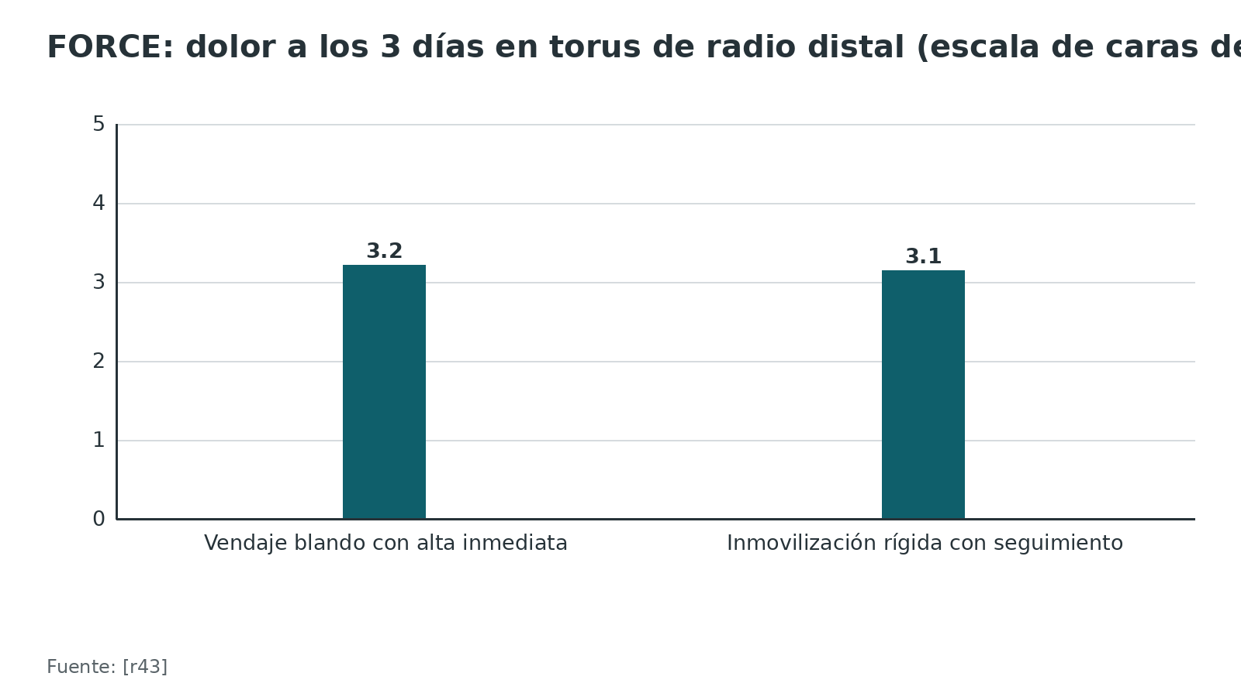
Figura 10. Torus: cuánto más dolía la férula que el yeso (diferencia de medias) [r44]
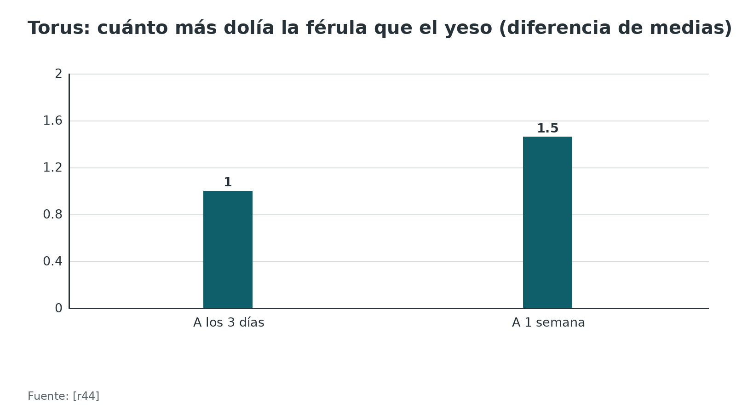
Referencias de este bloque
[r4] Adapa N, Goyal KS. Impact of Casting and Splinting Manipulations on Below-Dressing Pressures: An Experimental Model. Hand (N Y). 2019;14(1):48-55. (serie · acceso resumen) https://doi.org/10.1177/1558944718799391
[r5] McGraw-Heinrich JA, Wall JC, Rosenfeld SB. Common Cast Complications. J Pediatr Soc North Am. 2025;12:100244. (revision · acceso abierto) https://doi.org/10.1016/j.jposna.2025.100244
[r8] Grabau JD, Hoopes HT, Ho C. Upper Extremity Splint Application. J Pediatr Soc North Am. 2025;12:100239. (revision · acceso abierto) https://doi.org/10.1016/j.jposna.2025.100239
[r34] Raittio L, Launonen AP, Hevonkorpi T, Luokkala T, Kukkonen J, Reito A, et al. Two casting methods compared in patients with Colles' fracture: A pragmatic, randomized controlled trial. PLoS One. 2020;15(5):e0232153. (ECA · acceso resumen) https://doi.org/10.1371/journal.pone.0232153
[r42] National Institute for Health and Care Excellence. Fractures (non-complex): assessment and management. NICE guideline NG38. London: NICE; 2016. (guia · acceso abierto) https://www.nice.org.uk/guidance/ng38
[r43] Perry DC, Achten J, Knight R, Appelbe D, Dutton SJ, Dritsaki M, et al. Immobilisation of torus fractures of the wrist in children (FORCE): a randomised controlled equivalence trial in the UK. Lancet. 2022;400(10345):39-47. (ECA · acceso resumen) https://doi.org/10.1016/S0140-6736(22)01015-7
[r44] Pakarinen O, Saarinen AJ, Ponkilainen VT, Uimonen M, Helenius I, Kuitunen I. Soft bandage, splint or cast as the treatment of distal forearm torus fracture in children: a systematic review and meta-analysis. Sci Rep. 2024;14(1):21052. (RS-MA · acceso resumen) https://doi.org/10.1038/s41598-024-71970-7
[r45] Handoll HH, Elliott J, Iheozor-Ejiofor Z, Hunter J, Karantana A. Interventions for treating wrist fractures in children. Cochrane Database Syst Rev. 2018;12(12):CD012470. (RS-MA · acceso resumen) https://doi.org/10.1002/14651858.CD012470.pub2
[r46] Hendrickx RP, Campo MM, van Lieshout AP, Struijs PA, van den Bekerom MP. Above- or below-elbow casts for distal third forearm fractures in children? A meta-analysis of the literature. Arch Orthop Trauma Surg. 2011;131(12):1663-71. (RS-MA · acceso resumen) https://doi.org/10.1007/s00402-011-1363-9
[r47] Levy J, Ernat J, Song D, Cook JB, Judd D, Shaha S. Outcomes of long-arm casting versus double-sugar-tong splinting of acute pediatric distal forearm fractures. J Pediatr Orthop. 2015;35(1):11-7. (ECA · acceso resumen) https://doi.org/10.1097/BPO.0000000000000196
[r48] Saka N, Hoshika S, Inoue M, Watanabe J, Banno M. Below- or above-elbow immobilization in conservative treatment of distal radius fractures: a systematic review and meta-analysis. Injury. 2022;53(2):250-258. (RS-MA · acceso resumen) https://doi.org/10.1016/j.injury.2021.12.021
[r49] Jackson T, Maulsby E, Wilson D, Lalka A, Scott F. A comparison of sugar-tong and volar-dorsal splints for provisional immobilization of distal radius fractures in the adult population. Eur J Orthop Surg Traumatol. 2021;31(2):229-234. (cohorte · acceso resumen) https://doi.org/10.1007/s00590-020-02760-w
[r50] Adıgüzel İF, Bayrak HÇ, Demir M, Catma MF, Öztürk NB. Management of undisplaced or minimally displaced distal radius fractures in adults: immobilization with circumferential casting versus plaster splinting. Ulus Travma Acil Cerrahi Derg. 2026;32(3):359-366. (cohorte · acceso resumen) https://doi.org/10.14744/tjtes.2025.69568
[r51] Schulte D, Habernig S, Zuzak T, Staubli G, Altermatt S, Horst M, et al. Forearm fractures in children: split opinions about splitting the cast. Eur J Pediatr Surg. 2014;24(2):163-7. (ECA · acceso resumen) https://doi.org/10.1055/s-0033-1341412

Técnica: pasos generales, fibra de vidrio y errores del residente
Esta técnica es apoyo de estudio, escrita de colega a colega. No reemplaza el manual de tu servicio ni la supervisión del tutor. Los pasos vienen de revisiones de técnica (opinión experta de maestros) y de 2 revisiones de medicina familiar, salvo cuando se cita un estudio.
Antes de tocar el yeso
1. Analgesia y calma. Controlar el dolor y la ansiedad es quizá lo más importante para lograr un molde cómodo y bien hecho [r8].
2. Preparar todo antes de mojar el primer rollo (stockinette, algodón, yeso, agua, tijeras, elástico y un ayudante que sostenga el miembro): quedarse sin material a mitad del procedimiento da un molde desigual o incompleto [r1].
3. Revisar la piel, el estado neurovascular y retirar joyas [r2, r5].
4. Medir la férula seca junto al segmento y sumar 1 a 2 cm en cada extremo, porque el material encoge al mojarse, moldearse y secarse [r2]. En un adulto promedio, una férula de miembro superior lleva de 6 a 10 hojas de material y una de miembro inferior de 12 a 15 [r20]. En niños, las férulas de miembro superior no pasan de 10 capas de yeso [r8].
5. Colocar las articulaciones en su posición funcional antes, durante y después de acolchar, para evitar arrugas; en general, la muñeca algo extendida y el tobillo a 90° [r2].
Armar la férula
1. Stockinette: que cubra el segmento y sobresalga del extremo de la férula; luego se dobla sobre los bordes [r2].
2. Algodón: de distal a proximal, 50 % de traslape, parejo, sin tensión ni arrugas, con más capas en las prominencias [r1].
3. Yeso: sumergir la lámina en agua a temperatura ambiente hasta que cese el burbujeo, exprimir y alisar con los dedos para laminar las capas [r12, r8]. En la pierna se cita agua de 22 a 25 °C [r12]. Si la lámina sobra, se recorta y no se dobla [r12].
4. Colocar el yeso sobre el algodón y enrollar los bordes del algodón sobre el yeso húmedo, para que quede cubierto [r12].
5. Moldear con las palmas y mantener la posición hasta que endurezca [r1]; cambiar el ángulo de la articulación mientras fragua arruga el material y produce úlceras [r5].
6. Cubrir el yeso con una capa de algodón y luego un elástico flojo, que se retira fácil en cada examen [r8].
7. Revisión final: bordes sin asperezas, sin arrugas ni zonas apretadas, dedos a la vista, estado neurovascular documentado e instrucciones al paciente [r1, r2].
Fibra de vidrio: lo que cambia
- Basta mojar el rollo 1 a 2 s en agua tibia; el sobre se abre en el último momento, porque la resina empieza a endurecer en contacto con el aire [r1].
- A diferencia del yeso, el rollo no se arrastra pegado a la piel: primero se suelta una vuelta en el aire y luego se apoya sobre el miembro (estirar y relajar); tirar del rollo deja un yeso apretado [r1].
- La fibra de vidrio no se dobla en los pliegues como el yeso de París; en el pliegue del codo y el dorso del tobillo, donde se acumula, se evita sobrecargar [r1].
Tabla 11. Errores frecuentes del residente al inmovilizar [r7] [r9] [r3] [r8] [r23] [r1] [r5] [r19]
Error | Consecuencia | Cómo evitarlo
Vendaje elástico directo sobre la piel | Edema y lesión de piel; fue el error más frecuente en la serie de urgencias (77 %) | Elástico flojo sobre una capa de algodón
Acolchar con el tobillo en equino y luego pasar a neutro | Presión anterior multiplicada al menos por 2 | Acolchar en la posición final y quitar el algodón anterior al terminar
Doblar los bordes de la férula | Calor local; riesgo significativo de lesión térmica | Cortar a la medida; no más de 10 capas en miembro superior
Apoyar el yeso fresco sobre una almohada | Calor atrapado; más de 50 °C durante más de 20 min en un modelo | Apoyar sobre toallas o mantas de tela
Sujetar el yeso con las yemas | Hundimientos que se vuelven úlceras | Sostener con palmas planas
Mover la articulación mientras fragua | Arrugas del material y úlceras | Ayudante que mantenga la posición
Más de 4 capas de algodón en un yeso pediátrico | Se pierde el molde y la reducción | Entre 3 y 4 capas en el antebrazo
Pasar el yeso más allá del pliegue palmar distal | Se bloquea la flexión de las metacarpofalángicas | Terminar en el pliegue palmar distal
Fibra de vidrio enrollada con tensión | Yeso mucho más apretado | Estirar y relajar

Figura 11. Cuánto baja la presión anterior del tobillo al retirar el algodón anterior después de fijar la férula [r9]
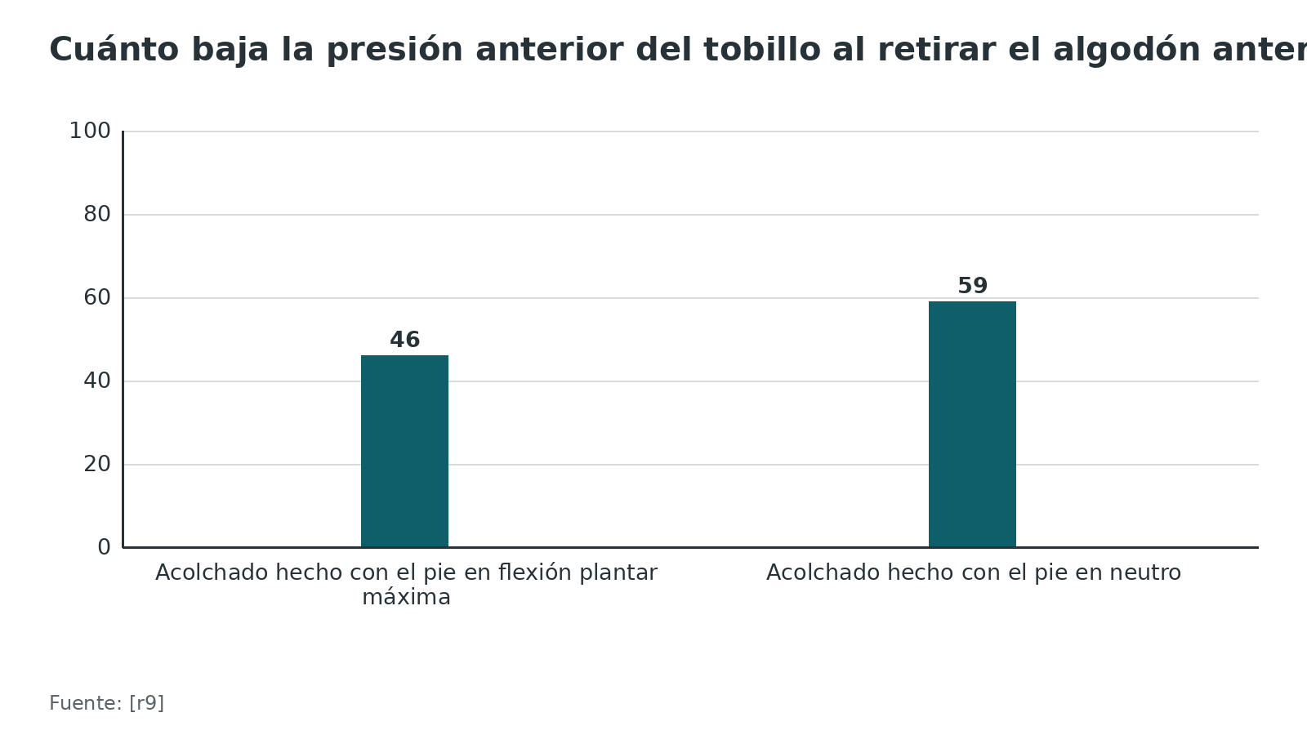
Referencias de este bloque
[r1] Mitchell BC, Baldwin K. Properties and Pitfalls of Various Casting Materials. J Pediatr Soc North Am. 2025;12:100234. (revision · acceso abierto) https://doi.org/10.1016/j.jposna.2025.100234
[r2] Boyd AS, Benjamin HJ, Asplund C. Principles of casting and splinting. Am Fam Physician. 2009;79(1):16-22. (revision · acceso abierto) https://www.aafp.org/pubs/afp/issues/2009/0101/p16.html
[r3] Halanski MA, Halanski AD, Oza A, Vanderby R, Munoz A, Noonan KJ. Thermal injury with contemporary cast-application techniques and methods to circumvent morbidity. J Bone Joint Surg Am. 2007;89(11):2369-77. (serie · acceso resumen) https://doi.org/10.2106/JBJS.F.01208
[r5] McGraw-Heinrich JA, Wall JC, Rosenfeld SB. Common Cast Complications. J Pediatr Soc North Am. 2025;12:100244. (revision · acceso abierto) https://doi.org/10.1016/j.jposna.2025.100244
[r7] Abzug JM, Schwartz BS, Johnson AJ. Assessment of Splints Applied for Pediatric Fractures in an Emergency Department/Urgent Care Environment. J Pediatr Orthop. 2019;39(2):76-84. (cohorte · acceso resumen) https://doi.org/10.1097/BPO.0000000000000932
[r8] Grabau JD, Hoopes HT, Ho C. Upper Extremity Splint Application. J Pediatr Soc North Am. 2025;12:100239. (revision · acceso abierto) https://doi.org/10.1016/j.jposna.2025.100239
[r9] Walley KC, Farrar N, Shams K, Anastasio AT, Gong D, Mell K, et al. Surface Pressures in Lower Extremity Splints: A Biomechanical Study. Foot Ankle Orthop. 2023;8(1):24730114231160115. (serie · acceso abierto) https://doi.org/10.1177/24730114231160115
[r12] Shihab W, Denning J. Lower Extremity Splint Application. J Pediatr Soc North Am. 2025;12:100248. (revision · acceso abierto) https://doi.org/10.1016/j.jposna.2025.100248
[r19] Liu DS, Bauer AS. Upper Extremity Cast Application. J Pediatr Soc North Am. 2025;12:100240. (revision · acceso abierto) https://doi.org/10.1016/j.jposna.2025.100240
[r20] Boyd AS, Benjamin HJ, Asplund C. Splints and casts: indications and methods. Am Fam Physician. 2009;80(5):491-9. (revision · acceso abierto) https://www.aafp.org/pubs/afp/issues/2009/0901/p491.html
[r23] Hutchinson MJ, Hutchinson MR. Factors contributing to the temperature beneath plaster or fiberglass cast material. J Orthop Surg Res. 2008;3:10. (serie · acceso resumen) https://doi.org/10.1186/1749-799X-3-10

Técnica de miembro superior: antebraquial, pinza de azúcar, braquiopalmar, pulgar y mano
Férula antebraquial (volar corta)
Sirve para lesiones de la muñeca y del radio distal cuando hay edema o se espera cirugía [r8]. Pasos: stockinette; 3 a 4 capas de algodón con traslape algo mayor de 50 %; lámina de 10 capas de yeso, con una muesca junto a la eminencia tenar para liberar el pulgar; muñeca sostenida mientras fragua, típicamente en 20° a 30° de extensión; capa de algodón y elástico flojo encima [r8]. En el adulto, la férula de muñeca se coloca con la muñeca algo extendida [r20]. Errores: pasar el material más allá del pliegue palmar distal (bloquea las metacarpofalángicas) o subir demasiado hacia el codo [r8].
Pinza de azúcar (sugar-tong)
1. Medir sobre el miembro sano. Largo: del pliegue volar de las metacarpofalángicas, rodeando el codo a 90°, hasta las cabezas de los metacarpianos por el dorso [r8]. Ancho: el justo para apoyar palma y dorso sin que los bordes radial y cubital se toquen (si se tocan, queda circular) [r8]. Grosor: hasta 10 capas, con el largo exacto para no tener que doblar los extremos [r8].
2. Posición: con el paciente acostado boca arriba, el ayudante sostiene los dedos; el codo y el hombro quedan a 90° (este último en abducción) y el antebrazo en neutro, salvo que la reducción pida algo de pronación o supinación [r8].
3. Algodón de 3 a 4 capas con traslape algo mayor de 50 %; sumergir la lámina en agua a temperatura ambiente, laminar y quitar el exceso [r8].
4. Recortar junto a la eminencia tenar y hacer cortes de relajación donde la lámina cruza el codo; colocar y cubrir con una capa de algodón [r8].
5. Enrollar el stockinette sobre ambos extremos, vendar con tensión mínima y moldear el antebrazo mientras endurece [r8].
6. Acolchar bien justo por encima del codo; no pasar de las metacarpofalángicas [r8].
7. Bien hecha, la pinza de azúcar puede ser definitiva: se reaprieta a los 3 a 5 días para acomodar el edema [r8].
La pinza de azúcar simple limita la pronosupinación sin eliminarla; la doble la controla mejor y se indica en fracturas agudas del codo y del antebrazo [r20].
Braquiopalmar (posterior de brazo largo)
Se usa en lesiones del codo, del antebrazo proximal y medio, y como inmovilización temporal de una supracondílea desplazada mientras se espera cirugía [r8]. Pasos: codo en la posición que pida la lesión (90° o algo extendido); algodón con más capas medial, lateral y posteriormente al codo, pero sin exceso en la fosa antecubital, porque en teoría podría comprimir las estructuras neurovasculares anteriores; lámina posterior de unas 10 capas medida en el miembro sano; tirantes laterales en A, laminados mientras el yeso está húmedo, sin cerrarse en círculo, porque un círculo funciona como yeso y no acomoda el edema; capa de algodón y elástico flojo [r8]. Se puede abrir una ventana en la muñeca para tomar el pulso radial [r8]. En el adulto, la férula va de la axila, por detrás del codo a 90°, a lo largo del cúbito hasta el pliegue palmar proximal, y no se recomienda en fracturas complejas o inestables del antebrazo distal [r20].
Pulgar y escafoides (espica de pulgar)
Posición: antebrazo neutro, muñeca a 25° de extensión y pulgar en función (la mano rodea una lata imaginaria); la lámina va por el borde radial, del tercio proximal del antebrazo hasta pasar la interfalángica del pulgar [r20]. Acomoda el edema y puede retirarse para reevaluar o repetir imágenes [r52]. Un error descrito al aplicar la espica es dejar el pulgar en hiperextensión e hiperabducción, que puede dejar una deformidad iatrogénica [r19].
Pregunta frecuente: ¿hay que incluir el pulgar? La práctica habitual y algunas revisiones lo incluyen [r20, r19]. La evidencia, en cambio: en un ECA de 62 pacientes con fractura no desplazada o mínimamente desplazada del escafoides confirmada por TC o RM (55 de cintura y 7 distales), el yeso bajo el codo sin pulgar tuvo mayor extensión de unión en la TC a las 10 semanas (85 % frente a 70 %) y la tasa global de unión fue 98 % [r53]. Un metaanálisis de 7 estudios halló no unión en 10,3 % con inmovilización del pulgar y 10,1 % sin ella, y 9,6 % con yeso corto y 10,5 % con yeso largo, sin diferencias significativas [r54]. El tamaño de las series es pequeño; en escafoides desplazados o con duda diagnóstica, esto no aplica. La revisión de la AFP de 2009 indica yeso corto con espica en fracturas distales no desplazadas y espica larga al inicio en las del tercio medio y proximal, una conducta anterior a estos datos [r20].
Posición segura de la mano (intrínseco plus)
La posición busca dejar tensos los ligamentos colaterales: metacarpofalángicas en unos 90° de flexión e interfalángicas en extensión completa, para disminuir el riesgo de contractura y rigidez [r8]. Se mantiene durante el algodón y el yeso; aplicar la férula con la mano en reposo y moldearla a intrínseco plus después crea puntos de presión [r8]. En fracturas del cuello de metacarpiano manda la reducción: se moldea para sostenerla aunque no se llegue a intrínseco plus [r8]. La posición clásica de Edinburgh, descrita unos 50 años antes de una revisión de 2021, se ha puesto en duda por los cambios en lesiones, tratamientos y rehabilitación [r55]. Para el gutter cubital, la posición de función es la muñeca algo extendida, las metacarpofalángicas en 70° a 90° y las interfalángicas en 5° a 10° de flexión [r20]. Sin dato verificable: no encontré, en las fuentes abiertas consultadas, ensayos que comparen ángulos de flexión metacarpofalángica en la inmovilización; el ángulo exacto es práctica habitual y opinión experta. Cuando se pueda, se dejan las puntas de los dedos a la vista [r8].
Referencias de este bloque
[r8] Grabau JD, Hoopes HT, Ho C. Upper Extremity Splint Application. J Pediatr Soc North Am. 2025;12:100239. (revision · acceso abierto) https://doi.org/10.1016/j.jposna.2025.100239
[r19] Liu DS, Bauer AS. Upper Extremity Cast Application. J Pediatr Soc North Am. 2025;12:100240. (revision · acceso abierto) https://doi.org/10.1016/j.jposna.2025.100240
[r20] Boyd AS, Benjamin HJ, Asplund C. Splints and casts: indications and methods. Am Fam Physician. 2009;80(5):491-9. (revision · acceso abierto) https://www.aafp.org/pubs/afp/issues/2009/0901/p491.html
[r52] Alam J, Ponnarasu S, Sina RE, Varacallo MA. Thumb Spica Splinting. In: StatPearls [Internet]. Treasure Island (FL): StatPearls Publishing; 2024. (libro-abierto · acceso resumen) https://www.ncbi.nlm.nih.gov/books/NBK538525/
[r53] Buijze GA, Goslings JC, Rhemrev SJ, Weening AA, Van Dijkman B, Doornberg JN, et al. Cast immobilization with and without immobilization of the thumb for nondisplaced and minimally displaced scaphoid waist fractures: a multicenter, randomized, controlled trial. J Hand Surg Am. 2014;39(4):621-7. (ECA · acceso resumen) https://doi.org/10.1016/j.jhsa.2013.12.039
[r54] Siotos C, Asif M, Lee J, Horen SR, Seal SM, Derman GH, et al. Cast selection and non-union rates for acute scaphoid fractures treated conservatively: a systematic review and meta-analysis. J Plast Surg Hand Surg. 2023;57(1-6):16-21. (RS-MA · acceso resumen) https://doi.org/10.1080/2000656X.2021.2024439
[r55] Jordan D, Leow JM, Stirling PHC, Lam WL. Revisiting the dogma of the Edinburgh position for safe immobilization. J Hand Surg Eur Vol. 2021;46(1):37-44. (revision · acceso resumen) https://doi.org/10.1177/1753193420966233

Técnica de miembro inferior: férula posterior de tobillo con estribo
Es la férula de tobillo del residente: sirve para fracturas maleolares, esguinces graves, fracturas del pie y como inmovilización temporal antes de cirugía [r12, r20]. En la literatura se la llama también férula posterior con estribo o con lámina en U (U-slab) [r12].
Paso a paso
1. Posición: paciente en decúbito supino con un ayudante que sostiene la pierna, o sentado con el pie sobre tu muslo; en otra variante, en decúbito prono con la rodilla y el tobillo flexionados a 90° [r12, r20]. El ayudante mantiene la cadera y la rodilla mientras tú fijas el tobillo [r12].
2. Medir la lámina posterior desde justo debajo de la fosa poplítea hasta las cabezas metatarsianas o las falanges proximales (para fracturas de los dedos, más allá de ellos), y marcar la longitud; son 10 a 12 capas, y como el yeso encoge cerca de 5 % al mojarse, se suma 1 a 2 cm [r12]. El estribo (U-slab) se mide desde el peroné proximal en la cara lateral hasta el punto equivalente en la medial [r12].
3. Acolchado "sándwich" en el trauma agudo: sobre la mesa se extienden 4 capas de algodón, encima la lámina de yeso y, cubriéndola, 1 o 2 capas más; se refuerzan talón (sirve una almohadilla de espuma en rosquilla), cresta tibial, cabeza del peroné y maléolos [r12]. En el postoperatorio se puede acolchar de forma circular, con el tobillo en la posición final, y retirar luego el algodón anterior [r12, r9].
4. Yeso: la lámina va al agua a temperatura ambiente (22 a 25 °C) y sale cuando ya no burbujea; se escurre pasándola entre los dedos, se apoya sobre el algodón y los bordes del algodón se doblan encima para cubrirla [r12]. Aplicar desde la base de los metatarsianos hasta el peroné proximal; si sobra, recortar y no doblar; sujetar con elástico [r12].
5. Estribo: se corre un poco hacia atrás, porque si sus extremos se tocan por delante el conjunto se comporta como un yeso circular; su borde superior queda justo por debajo del cuello del peroné, para proteger el nervio peroneo [r12]. En el adulto, el estribo va de la parte media lateral de la pantorrilla, alrededor del talón, hasta la parte media medial, con el tobillo a 90° [r20].
6. Moldeado supramaleolar: con la palma justo por encima de cada maléolo. En el adolescente con fractura bimaleolar o trimaleolar inestable, este molde además conserva la reducción: el astrágalo se mantiene en la mortaja apoyando una palma sobre la cara lateral del tobillo y la otra justo por encima del maléolo medial [r12]. Se asienta con el tobillo plantígrado [r12].
7. Talón: con el talón apoyado, la presión posterior supera 32 mm Hg sin importar el algodón; con el talón flotando sobre una almohada baja del umbral con 8 a 10 capas parejas [r17]. Otra técnica descrita: 2 rollos de algodón detrás del talón que se retiran cuando el yeso endurece, para que el talón flote [r12].
8. Edema: la revisión lo sitúa alrededor de los 2 a 3 días (para la férula corta dice que empeora a los 2 a 3 días; para la larga, que cede después de ese plazo) [r12]. Si el edema preocupa, cabe un relleno voluminoso tipo Jones debajo de las láminas; el precio es que el foco queda menos sujeto a medida que crece el algodón [r12].
9. Control final: dedos visibles, estado neurovascular, tensión del elástico. Si después llama con dolor, se le examina en persona; un opioide indicado por teléfono no es la respuesta [r12].
Errores que producen las úlceras
- Presión en el talón casi segura: ocurre cuando la lámina ya empezó a fraguar y se la va vendando de a poco, forzándola contra el ángulo recto del tobillo; la lámina se coloca y se venda todavía húmeda (opinión experta de un maestro) [r12].
- Acolchar con el pie en equino y luego pasarlo a neutro arruga todo el algodón al frente del tobillo [r12, r9].
- Las férulas prefabricadas de fibra de vidrio, que en urgencias suele poner personal sin experiencia en yesos, están detrás de algunas de las peores úlceras que describen los autores; si no queda otra, que duren lo menos posible y se cambien por una férula hecha a medida o un yeso (opinión experta) [r12].
Referencias de este bloque
[r9] Walley KC, Farrar N, Shams K, Anastasio AT, Gong D, Mell K, et al. Surface Pressures in Lower Extremity Splints: A Biomechanical Study. Foot Ankle Orthop. 2023;8(1):24730114231160115. (serie · acceso abierto) https://doi.org/10.1177/24730114231160115
[r12] Shihab W, Denning J. Lower Extremity Splint Application. J Pediatr Soc North Am. 2025;12:100248. (revision · acceso abierto) https://doi.org/10.1016/j.jposna.2025.100248
[r17] Nakken ER, Walley KC, Janney CA, Gong DC, Patel VD, Walton DM, et al. Can Simple Changes in Splinting Technique Reduce Posterior Heel Contact Pressure? Clin Orthop Relat Res. 2025;483(12):2218-2226. (serie · acceso resumen) https://doi.org/10.1097/CORR.0000000000003662
[r20] Boyd AS, Benjamin HJ, Asplund C. Splints and casts: indications and methods. Am Fam Physician. 2009;80(5):491-9. (revision · acceso abierto) https://www.aafp.org/pubs/afp/issues/2009/0901/p491.html

Complicaciones: calor, piel, compartimental y retiro del yeso
Hay 4 familias que importan en un yeso o una férula: térmicas, de piel y presión, compartimentales y las que ocurren al retirar el molde. La pérdida de la reducción se trata en el bloque de pronóstico. La biblioteca prevé un tema complementario sobre complicaciones de yesos y férulas; aquí se resume lo esencial.
Térmicas (quemaduras)
Se previenen con agua a temperatura ambiente, no más de 10 capas de yeso en una férula de miembro superior (10 a 12 capas en la pierna), bordes recortados y no doblados, y apoyo del miembro sobre toallas o mantas de tela y no sobre una almohada plástica [r8, r12]. Los fabricantes suelen recomendar agua entre 21 y 24 °C [r12]. Si el yeso es de París y se piensa cubrir con fibra de vidrio, se espera a que cure y enfríe [r3, r24]. Si el paciente se queja de calor mientras fragua, se retira el molde y se mira la piel [r5].
Piel y presión
La piel representa la mayor parte de las complicaciones del yeso en niños, con úlceras por presión, irritación, yeso mojado y roce [r21]. Se previenen con algodón parejo y sin arrugas, protección del talón, ningún objeto metido en el yeso y yeso seco [r5, r22]. La incidencia de lesión de piel en el yeso de extremidades es cercana a 1 % [r11]. En pacientes de alto riesgo (no verbales, muy pequeños, con alteración sensitiva), los cambios de yeso más frecuentes ayudan [r5].
Compartimental
Si la presión del compartimento sube y nadie la libera a tiempo, el músculo se queda sin riego y se necrosa [r5]. Cortar el molde baja la presión: en un modelo, el yeso de fibra de vidrio abierto en bivalvo redujo la presión hasta 28 %, y abrir además el algodón de una férula redujo hasta 33 % [r4]. Una revisión resume que el univalvo de un yeso de París bajó la presión entre 40 % y 60 % en un modelo, y que liberar el algodón sumó entre 10 % y 20 % [r5]. El tipo de algodón también cuenta (véase almohadillado) [r18]. El diagnóstico clínico en niños se apoya en las tres A [r36].
Retiro del yeso y sierra
- Yeso de París: esperar al menos 12 min antes de valvular reduce los roces de la hoja con la piel y la separación sale completa en 100 % a los 12 y a los 25 min, frente a 0 % a los 5 min y 54 % a los 8 min [r16].
- Fibra de vidrio: se corta antes de su pico exotérmico; en un modelo pediátrico, los cortes hechos antes de los 6 min (grupo de 2 min) frente a los de 6 min o más (grupos de 6 y 12 min) redujeron la fuerza media sobre el modelo de 12,9 a 8,3 N y la temperatura máxima de la hoja de 130,6 °C a 99,6 °C [r26].
- La técnica importa: en cadáveres, no sacar la hoja del yeso mientras se corta aumentó la temperatura de la piel en 5,0 °C en promedio, y la fibra de vidrio la aumentó 7,4 °C frente al yeso [r31].
- Las lesiones por sierra se estiman entre 1,3 y 7,2 por 1000 yesos, y algunos recomiendan cambiar la hoja como mínimo cada 60 yesos o 30 bivalvos [r5].
Tabla 12. Complicaciones, mecanismo y prevención [r8] [r12] [r3] [r5] [r19] [r20] [r16] [r26]
Complicación | Mecanismo | Prevención
Quemadura | Reacción exotérmica del yeso de París con agua caliente, grosor y apoyo que atrapa el calor | Agua a temperatura ambiente, no más de 10 capas en férula de brazo, no doblar bordes, apoyo sobre toallas
Úlcera por presión | Arrugas, prominencias, bordes, huellas de dedos, objetos adentro | Algodón parejo, talón protegido, posición final antes de acolchar, nada dentro del yeso
Yeso mojado, dermatitis, infección | Humedad y calor bajo el molde | Mantener seco; forro impermeable si se justifica
Síndrome compartimental | Edema bajo un molde cerrado, flexión extrema, elástico apretado | Férula en edema esperado, corte del molde, elástico flojo, vigilancia
Neuropraxia peronea | Compresión sobre el cuello del peroné | Terminar el estribo justo por debajo del cuello del peroné
Neuropatía mediana | Muñeca en flexión marcada | Minimizar la flexión de muñeca
Lesión por sierra | Hoja roma, contacto con piel, corte antes de fraguar | 12 min en yeso de París; antes del pico en fibra; hoja nueva; tira de seguridad
Rigidez y atrofia | Inmovilización prolongada | Inmovilizar solo lo necesario y por el tiempo necesario

Figura 12. Complicaciones de piel del yeso en niños, por causa [r21]
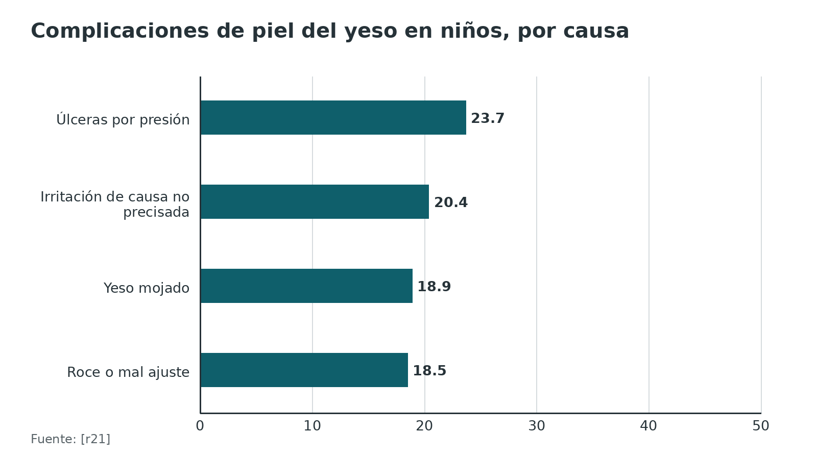
Figura 13. Descenso máximo de la presión bajo el apósito al abrirlo [r4]
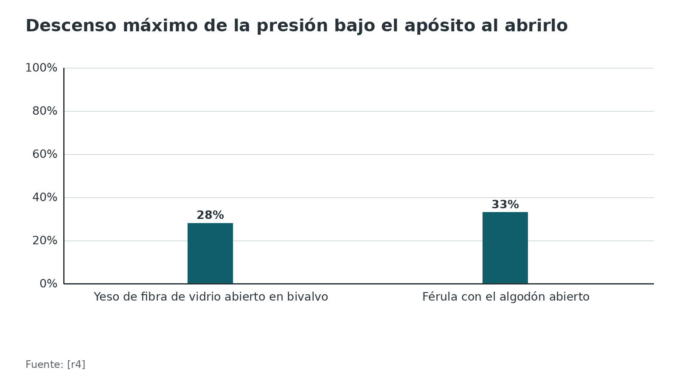
Referencias de este bloque
[r3] Halanski MA, Halanski AD, Oza A, Vanderby R, Munoz A, Noonan KJ. Thermal injury with contemporary cast-application techniques and methods to circumvent morbidity. J Bone Joint Surg Am. 2007;89(11):2369-77. (serie · acceso resumen) https://doi.org/10.2106/JBJS.F.01208
[r4] Adapa N, Goyal KS. Impact of Casting and Splinting Manipulations on Below-Dressing Pressures: An Experimental Model. Hand (N Y). 2019;14(1):48-55. (serie · acceso resumen) https://doi.org/10.1177/1558944718799391
[r5] McGraw-Heinrich JA, Wall JC, Rosenfeld SB. Common Cast Complications. J Pediatr Soc North Am. 2025;12:100244. (revision · acceso abierto) https://doi.org/10.1016/j.jposna.2025.100244
[r8] Grabau JD, Hoopes HT, Ho C. Upper Extremity Splint Application. J Pediatr Soc North Am. 2025;12:100239. (revision · acceso abierto) https://doi.org/10.1016/j.jposna.2025.100239
[r11] Miller KJ, Georgiadis AG, Laine JC. Educating and Preparing Families and Distracting Patients for Cast/Splint Applications. J Pediatr Soc North Am. 2025;12:100243. (revision · acceso abierto) https://doi.org/10.1016/j.jposna.2025.100243
[r12] Shihab W, Denning J. Lower Extremity Splint Application. J Pediatr Soc North Am. 2025;12:100248. (revision · acceso abierto) https://doi.org/10.1016/j.jposna.2025.100248
[r16] Steiner SRH, Gendi K, Halanski MA, Noonan KJ. Efficiency and Safety: The Best Time to Valve a Plaster Cast. J Bone Joint Surg Am. 2018;100(8):e49. (serie · acceso resumen) https://doi.org/10.2106/JBJS.17.00389
[r18] Roberts A, Shaw KA, Boomsma SE, Cameron CD. Effect of Casting Material on the Cast Pressure After Sequential Cast Splitting. J Pediatr Orthop. 2017;37(1):74-77. (serie · acceso resumen) https://doi.org/10.1097/BPO.0000000000000574
[r19] Liu DS, Bauer AS. Upper Extremity Cast Application. J Pediatr Soc North Am. 2025;12:100240. (revision · acceso abierto) https://doi.org/10.1016/j.jposna.2025.100240
[r20] Boyd AS, Benjamin HJ, Asplund C. Splints and casts: indications and methods. Am Fam Physician. 2009;80(5):491-9. (revision · acceso abierto) https://www.aafp.org/pubs/afp/issues/2009/0901/p491.html
[r21] Callahan W, Raju S, Jayawardena R, Silva-Mendoza D, Fallahi S, Suresh A, et al. Skin-related complications of casting in children: a systematic review. Ann Med Surg (Lond). 2026;88(8):5080-5087. (RS-MA · acceso resumen) https://doi.org/10.1097/MS9.0000000000004942
[r22] Difazio RL, Harris M, Feldman L, Mahan ST. Reducing the Incidence of Cast-related Skin Complications in Children Treated With Cast Immobilization. J Pediatr Orthop. 2017;37(8):526-531. (cohorte · acceso resumen) https://doi.org/10.1097/BPO.0000000000000713
[r24] Deignan BJ, Iaquinto JM, Eskildsen SM, Woodcock CA, Owen JR, Wayne JS, et al. Effect of pressure applied during casting on temperatures beneath casts. J Pediatr Orthop. 2011;31(7):791-7. (serie · acceso resumen) https://doi.org/10.1097/BPO.0b013e31822d3897
[r26] Byrd JJ, Leonard AK, Samson KK, Larson JE, Shaw J, Halanski MA. Optimal Timing for Safe Bivalving of Fiberglass Casts Is Before the Exothermic Peak. J Am Acad Orthop Surg. 2025;33(9):e480-e490. (serie · acceso resumen) https://doi.org/10.5435/JAAOS-D-24-00729
[r31] Shuler FD, Grisafi FN. Cast-saw burns: evaluation of skin, cast, and blade temperatures generated during cast removal. J Bone Joint Surg Am. 2008;90(12):2626-30. (serie · acceso resumen) https://doi.org/10.2106/JBJS.H.00119
[r36] Livingston KS, Glotzbecker MP, Shore BJ. Pediatric Acute Compartment Syndrome. J Am Acad Orthop Surg. 2017;25(5):358-364. (revision · acceso resumen) https://doi.org/10.5435/JAAOS-D-15-00655

Pronóstico: pérdida de la reducción y qué la predice
La complicación que más se mide es la pérdida de la reducción. Los números cambian según cómo se defina y a quién se estudie, así que se dan por cohorte.
Cuánto
- 33 de 155 niños con fractura de radio distal o de antebrazo distal reducida perdieron la posición (21,3 %) [r14].
- 107 de 1001 niños, a las 2 semanas (10,6 %), con una definición de más de 15° de angulación o más de 80 % de traslación [r6].
- 44 casos de redesplazamiento (32,3 %) en una serie de 142 niños con fractura de antebrazo o muñeca, cifras tal como las informan los autores; 44 de 142 daría 31,0 % (cálculo propio) [r10].
- Hasta 39 % se cita como máximo en la literatura [r13].
Qué lo predice
- Desplazamiento inicial completo: 11,7 veces más probabilidad de redesplazar que una fractura angulada pero parcialmente desplazada [r39]. Una oblicuidad de 20° frente a una fractura transversa: 4,9 veces; de 30°: 10,9 veces [r39].
- Desplazamiento inicial de más de 50 % del ancho del radio: OR 5,4; falta de reducción anatómica: OR 3,9 [r14].
- Fractura de ambos huesos del antebrazo frente al radio solo: OR 4,99 (IC 95 % 2,21 a 11,3) [r32].
- La combinación de un radio completamente desplazado, fractura cubital ipsilateral y reducción no perfecta predijo mejor el redesplazamiento (área bajo la curva 0,82) que los índices de yeso (0,74 o menos); los autores sugieren considerar fijación primaria con clavos en esos pacientes [r13]. NICE incluye la fijación con clavos de Kirschner para la fractura completamente desplazada (en el niño) [r42].
Los OR vienen de series con definiciones y poblaciones distintas: no se suman ni se comparan.
Otros pronósticos de la inmovilización
Todas las fracturas en torus consolidaron clínicamente en 3 a 4 semanas, con certeza baja [r44]. En el ensayo de escafoides de 62 pacientes, la tasa global de unión fue 98 % [r53].
Figura 14. Redesplazamiento tras reducción y yeso en niños, por cohorte [r6] [r14] [r10] [r13]
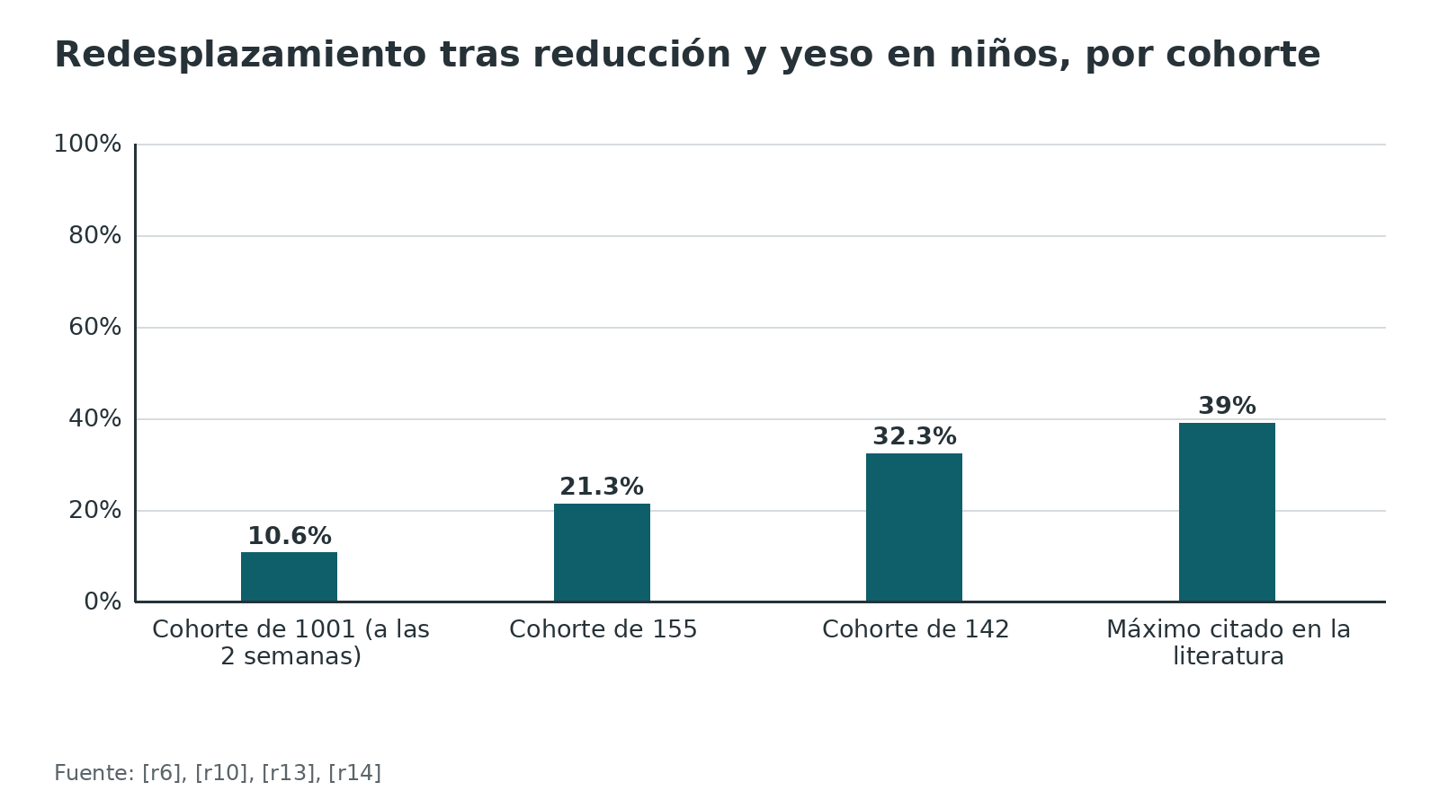
Figura 15. Factores asociados al redesplazamiento [r39] [r14] [r32]
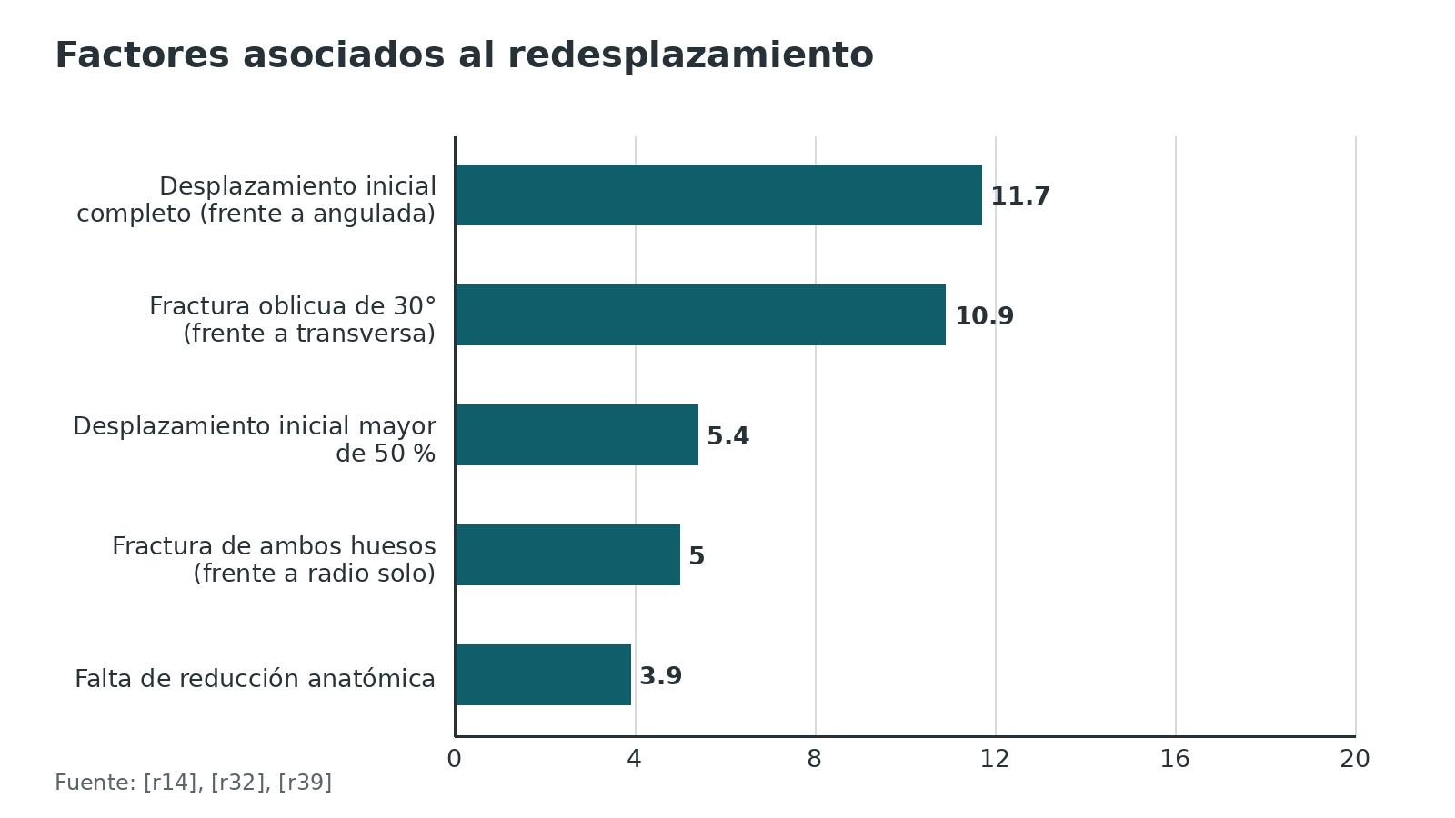
Referencias de este bloque
[r6] Kamat AS, Pierse N, Devane P, Mutimer J, Horne G. Redefining the cast index: the optimum technique to reduce redisplacement in pediatric distal forearm fractures. J Pediatr Orthop. 2012;32(8):787-91. (cohorte · acceso resumen) https://doi.org/10.1097/BPO.0b013e318272474d
[r10] Bhatia M, Housden PH. Re-displacement of paediatric forearm fractures: role of plaster moulding and padding. Injury. 2006;37(3):259-68. (cohorte · acceso resumen) https://doi.org/10.1016/j.injury.2005.10.002
[r13] Hang JR, Hutchinson AF, Hau RC. Risk factors associated with loss of position after closed reduction of distal radial fractures in children. J Pediatr Orthop. 2011;31(5):501-6. (cohorte · acceso resumen) https://doi.org/10.1097/BPO.0b013e31821fffc3
[r14] McQuinn AG, Jaarsma RL. Risk factors for redisplacement of pediatric distal forearm and distal radius fractures. J Pediatr Orthop. 2012;32(7):687-92. (cohorte · acceso resumen) https://doi.org/10.1097/BPO.0b013e31824b7525
[r32] Ravier D, Morelli I, Buscarino V, Mattiuz C, Sconfienza LM, Spreafico AA, et al. Plaster cast treatment for distal forearm fractures in children: which index best predicts the loss of reduction? J Pediatr Orthop B. 2020;29(2):179-186. (cohorte · acceso resumen) https://doi.org/10.1097/BPB.0000000000000678
[r39] Alemdaroğlu KB, Iltar S, Cimen O, Uysal M, Alagöz E, Atlihan D. Risk factors in redisplacement of distal radial fractures in children. J Bone Joint Surg Am. 2008;90(6):1224-30. (cohorte · acceso resumen) https://doi.org/10.2106/JBJS.G.00624
[r42] National Institute for Health and Care Excellence. Fractures (non-complex): assessment and management. NICE guideline NG38. London: NICE; 2016. (guia · acceso abierto) https://www.nice.org.uk/guidance/ng38
[r44] Pakarinen O, Saarinen AJ, Ponkilainen VT, Uimonen M, Helenius I, Kuitunen I. Soft bandage, splint or cast as the treatment of distal forearm torus fracture in children: a systematic review and meta-analysis. Sci Rep. 2024;14(1):21052. (RS-MA · acceso resumen) https://doi.org/10.1038/s41598-024-71970-7
[r53] Buijze GA, Goslings JC, Rhemrev SJ, Weening AA, Van Dijkman B, Doornberg JN, et al. Cast immobilization with and without immobilization of the thumb for nondisplaced and minimally displaced scaphoid waist fractures: a multicenter, randomized, controlled trial. J Hand Surg Am. 2014;39(4):621-7. (ECA · acceso resumen) https://doi.org/10.1016/j.jhsa.2013.12.039

Educación del paciente, controles y retiro
Dar instrucciones forma parte del procedimiento. Van de palabra y por escrito, porque en ese momento la familia atiende al niño y a mil cosas más y retiene poco [r11]. Lo esencial: nada dentro del molde, molde seco y limpio, el miembro elevado sobre el nivel del corazón con frío local para el edema, cuidado con los puntos de apoyo y la actividad que se indicó [r11]. Sobre el molde se puede poner frío local, en sesiones de 15 a 30 min [r2].
Cuándo volver sin esperar la cita (ver la tabla): dolor que empeora, hormigueo, entumecimiento, hinchazón intensa, dedos fríos u oscuros, molde mojado o con un objeto adentro, molde flojo o que se desliza [r2, r11].
Controles
- Primer control: según la revisión de la AFP, suele programarse dentro de 1 a 2 semanas de colocado el molde [r2].
- Pinza de azúcar: se reaprieta a los 3 a 5 días [r8].
- Radiografía de control en fracturas reducidas: no hay un calendario validado; las cohortes citadas revisaron radiografías a las 2 semanas [r6] o a los 7 y 30 días [r32]. Sin dato verificable sobre el momento ideal.
- Duración total: la misma revisión recoge que las guías de fracturas suelen calcular 4 a 8 semanas hasta consolidar; el sitio, el tipo y la estabilidad de cada lesión obligan a ajustarlo [r2]. Para torus de radio distal, NICE indica alta tras la primera valoración [r42].
- Un molde mojado o sucio daña la piel, y uno flojo que se desliza produce úlceras: se revisa sin esperar la fecha de retiro y, si hace falta, se cambia [r5].
Retiro y después
Inmovilizar de más también daña: deja rigidez, atrofia y dolor que se cronifica, y en el extremo un síndrome doloroso regional complejo [r20]. Por eso se inmoviliza solo lo necesario y se retira a tiempo. En un proyecto de mejora, dar instrucciones por código QR enlazado a un sitio con texto, imágenes y video redujo la tasa de complicaciones de yeso en 7,6 % en 6 semanas, sin significación estadística [r56].
Tabla 13. Qué decirle al paciente al salir [r11] [r2] [r5] [r21] [r4]
Tema | Instrucción | Por qué
Seco y limpio | No mojar el molde; si se moja, consultar | El yeso mojado es una de las causas más frecuentes de complicación de la piel
Nada adentro | No meter objetos para rascar | Los objetos producen úlceras bajo el molde
Elevar y frío | Miembro por encima del corazón; compresas frías sobre el molde | Reducen el edema
Dedos | Mirar color, movilidad y cuántos dedos asoman por el borde | Si asoman menos, el yeso y el miembro se movieron entre sí
Dolor | Debe ser cada vez menor | Dolor creciente exige revisión; no se tapa con analgésicos
Cuándo volver | Dolor que empeora, hormigueo, entumecimiento, hinchazón intensa, dedos oscuros o fríos, molde flojo | Pueden ser signos de compromiso vascular o de síndrome compartimental
Elástico | Si se aprieta, aflojarlo | Un elástico apretado sube la presión bajo el molde

Referencias de este bloque
[r2] Boyd AS, Benjamin HJ, Asplund C. Principles of casting and splinting. Am Fam Physician. 2009;79(1):16-22. (revision · acceso abierto) https://www.aafp.org/pubs/afp/issues/2009/0101/p16.html
[r4] Adapa N, Goyal KS. Impact of Casting and Splinting Manipulations on Below-Dressing Pressures: An Experimental Model. Hand (N Y). 2019;14(1):48-55. (serie · acceso resumen) https://doi.org/10.1177/1558944718799391
[r5] McGraw-Heinrich JA, Wall JC, Rosenfeld SB. Common Cast Complications. J Pediatr Soc North Am. 2025;12:100244. (revision · acceso abierto) https://doi.org/10.1016/j.jposna.2025.100244
[r6] Kamat AS, Pierse N, Devane P, Mutimer J, Horne G. Redefining the cast index: the optimum technique to reduce redisplacement in pediatric distal forearm fractures. J Pediatr Orthop. 2012;32(8):787-91. (cohorte · acceso resumen) https://doi.org/10.1097/BPO.0b013e318272474d
[r8] Grabau JD, Hoopes HT, Ho C. Upper Extremity Splint Application. J Pediatr Soc North Am. 2025;12:100239. (revision · acceso abierto) https://doi.org/10.1016/j.jposna.2025.100239
[r11] Miller KJ, Georgiadis AG, Laine JC. Educating and Preparing Families and Distracting Patients for Cast/Splint Applications. J Pediatr Soc North Am. 2025;12:100243. (revision · acceso abierto) https://doi.org/10.1016/j.jposna.2025.100243
[r20] Boyd AS, Benjamin HJ, Asplund C. Splints and casts: indications and methods. Am Fam Physician. 2009;80(5):491-9. (revision · acceso abierto) https://www.aafp.org/pubs/afp/issues/2009/0901/p491.html
[r21] Callahan W, Raju S, Jayawardena R, Silva-Mendoza D, Fallahi S, Suresh A, et al. Skin-related complications of casting in children: a systematic review. Ann Med Surg (Lond). 2026;88(8):5080-5087. (RS-MA · acceso resumen) https://doi.org/10.1097/MS9.0000000000004942
[r32] Ravier D, Morelli I, Buscarino V, Mattiuz C, Sconfienza LM, Spreafico AA, et al. Plaster cast treatment for distal forearm fractures in children: which index best predicts the loss of reduction? J Pediatr Orthop B. 2020;29(2):179-186. (cohorte · acceso resumen) https://doi.org/10.1097/BPB.0000000000000678
[r42] National Institute for Health and Care Excellence. Fractures (non-complex): assessment and management. NICE guideline NG38. London: NICE; 2016. (guia · acceso abierto) https://www.nice.org.uk/guidance/ng38
[r56] Kearney L, Thompson J, Zychowicz M, Shaw R, Keyes S. The Role of Patient and Parent Education in Pediatric Cast Complications. Orthop Nurs. 2022;41(5):318-323. (serie · acceso resumen) https://doi.org/10.1097/NOR.0000000000000878

Perlas y trampas

Perlas
- Acolchar con la articulación en su posición final y, en el tobillo, quitar el algodón del dorso después de fijar la férula: baja la presión anterior 46 % a 59 % [r9].
- Medir la férula seca junto al segmento y sumar 1 a 2 cm en cada extremo, porque el material encoge al mojarse, moldearse y secarse [r2].
- Dejar las puntas de los dedos a la vista para valorar la perfusión de cada uno [r8].
- Esperar 12 min antes de valvular un yeso de París: hay menos roces de la hoja con la piel y la separación sale completa [r16].
- Pedir a la familia que se fije en cuántos dedos asoman por el borde del yeso: si asoman menos, el yeso y el miembro se movieron entre sí [r11].
- En voluntarios sanos, con el talón flotando sobre una almohada y 8 o 10 capas parejas de algodón, la presión posterior quedó por debajo de 32 mm Hg [r17].

Trampas
- Acolchar en equino y luego pasar el tobillo a neutro: la presión anterior se multiplica por 2 o más sin haber puesto aún el yeso [r9].
- Envolver con fibra de vidrio un yeso de París todavía fresco, o apoyarlo sobre una almohada: la temperatura bajo el molde llega a niveles de quemadura [r3].
- Acolchado impermeable o sintético bajo un yeso que se piensa abrir: en voluntarios retuvo más presión que el algodón tras el bivalvo, y los autores lo desaconsejan en la fractura aguda [r18].
- Más de 4 capas de algodón en un yeso pediátrico de antebrazo: se pierde el molde y se arriesga la reducción [r19].
- Enrollar la fibra de vidrio con tensión: el yeso queda mucho más apretado de lo que se cree [r5].
- Recetar opioides potentes sin cautela en los primeros 2 a 3 días: el dolor que debía alarmar queda oculto y el paciente no vuelve [r2].

Preguntas de autoevaluación
1. Un residente prepara una férula de yeso de 24 capas con agua a 50 °C para un paciente con tobillo muy inestable. ¿Qué es lo más probable?
a) Que fragüe sin problema porque la fibra de vidrio no se calienta
b) Temperaturas bajo el molde capaces de quemar la piel
c) Que el yeso pierda rigidez por ser muy grueso
d) Que no haya diferencia por usar agua tibia o fría
Respuesta: b. En un modelo de laboratorio, agua a 50 °C con 24 capas dio de forma constante temperaturas que queman, mientras que agua a menos de 24 °C las evitó con cualquier grosor [r3]. Los umbrales usados para quemadura son más de 49 °C [r23].
2. En la serie prospectiva de 275 niños que llegaron a ortopedia con una férula puesta en urgencias, ¿cuál fue el error más frecuente?
a) Usar fibra de vidrio en vez de yeso de París
b) Acolchar con demasiadas capas
c) No usar stockinette
d) Poner el vendaje elástico directamente sobre la piel
Respuesta: d. El error más frecuente (77 %) fue colocar el vendaje elástico directo sobre la piel; en total 93 % de las férulas estaba mal aplicada [r7].
3. Niño con fractura distal de antebrazo reducida. La radiografía de control muestra un cast index de 0,95. ¿Cuál es la interpretación más razonable?
a) Molde poco oval con riesgo alto de redesplazamiento, hay que valorar corregirlo mientras se pueda y mirar también la calidad de la reducción
b) Molde excelente, no hace falta más
c) El índice no sirve nunca, hay que ignorarlo
d) Indica que el yeso está muy flojo y se debe cortar
Respuesta: a. Con un índice de 0,81 o más el redesplazamiento fue 26 %, frente a 5,58 % con 0,8 o menos [r6], y mejorar la técnica monitoreada con estos índices redujo el redesplazamiento en 50 % [r10]. Pero la reducción no anatómica (OR 3,9) y el desplazamiento inicial grande (OR 5,4) también predicen [r14].
4. Al colocar una férula posterior corta de tobillo, ¿qué conducta baja la presión sobre el dorso del tobillo?
a) Acolchar con el pie en flexión plantar máxima y luego pasar a neutro
b) Apretar bien el elástico para que no se mueva
c) Acolchar en la posición final y retirar el algodón anterior después de fijar la férula
d) Poner más capas de algodón por delante
Respuesta: c. Acolchar en flexión plantar y pasar a neutro multiplicó la presión al menos por 2; quitar el algodón anterior después de fijar la férula la bajó 46 % y 59 % [r9].
5. Niño de 8 años con un torus de radio distal sin desplazamiento. Según el ensayo FORCE y la guía NICE, ¿cuál es la conducta razonable?
a) Yeso de París circular durante 6 semanas con seguimiento radiográfico
b) Reducción cerrada y yeso largo
c) Fijación con clavos
d) Vendaje blando o férula removible y alta, sin yeso rígido
Respuesta: d. En 965 niños, el dolor a los 3 días fue equivalente entre vendaje (3,21) e inmovilización rígida (3,14) [r43]. NICE indica no usar yeso rígido en torus y dar de alta tras la primera valoración [r42].
6. Se debe valvular un yeso de París recién colocado. ¿Qué dice la evidencia sobre el momento?
a) Cuanto antes, a los 5 min
b) Esperar 12 min o más
c) Esperar a que seque por completo, 48 h
d) El momento no cambia nada
Respuesta: b. Con 12 min o más hubo menos roces de la hoja con la piel y la separación sale completa en 100 % de los intentos, frente a 0 % a los 5 min y 54 % a los 8 min [r16]. La fibra de vidrio, en cambio, conviene cortarla antes de su pico exotérmico [r26].
7. Sobre la pinza de azúcar, ¿cuál afirmación es correcta?
a) Los bordes radial y cubital deben superponerse para dar más rigidez
b) Debe llegar hasta más allá de las metacarpofalángicas
c) Puede ser definitiva, y se reaprieta a los 3 a 5 días
d) Se acolcha igual en todo el trayecto, sin refuerzo en el codo
Respuesta: c. La lámina no debe superponerse en los bordes porque se volvería circular, no debe pasar de las metacarpofalángicas y requiere acolchado justo por encima del codo; bien hecha puede ser definitiva y se reaprieta a los 3 a 5 días [r8].
8. Un adulto con fractura no desplazada de escafoides, confirmada por TC o RM. ¿Qué mostró el ensayo aleatorizado sobre incluir el pulgar en el yeso?
a) El yeso bajo el codo sin pulgar tuvo mayor extensión de unión en la TC a las 10 semanas, sin diferencias en función
b) El yeso con pulgar consolidó mejor
c) No hubo consolidación en ningún grupo
d) Debe hacerse siempre yeso largo
Respuesta: a. En 62 pacientes, la extensión de unión en la TC a las 10 semanas fue 85 % sin pulgar y 70 % con pulgar, y la unión global fue 98 % [r53]. Un metaanálisis halló no unión de 10,3 % con pulgar y 10,1 % sin él [r54]. Las series son pequeñas y la práctica habitual sigue incluyendo el pulgar [r20].
9. En un niño con yeso y dolor creciente, ¿qué dato clínico se considera más exacto y temprano que los signos clásicos del adulto?
a) Pulso radial ausente
b) Fiebre
c) Edema leve
d) Ansiedad, agitación y requerimiento creciente de analgésicos
Respuesta: d. En el niño, ansiedad, agitación y más pedido de analgésicos (las tres A) se prefieren hoy a los signos clásicos del adulto: son más fiables y avisan antes [r36].
10. Paciente con férula de tobillo llama por teléfono con dolor que aumenta. ¿Cuál es la conducta?
a) Recetar un opioide por teléfono
b) Pedirle que apriete más el elástico
c) Evaluarlo clínicamente y abrir o cambiar el molde si hace falta
d) Esperar a la cita del control
Respuesta: c. El dolor bajo una férula se resuelve examinando al paciente, no con un opioide por teléfono [r12]; con un buen molde el dolor baja con los días, y si sube se busca la causa [r5].
11. En el ensayo de 199 niños con fractura de antebrazo reducida, ¿cuál fue la conclusión de los autores sobre yeso de París y sintético?
a) Los resultados clínicos y la satisfacción fueron mejores con yeso sintético, sin pérdida de seguridad
b) El yeso de París fue superior en todo
c) No hubo diferencia en ningún desenlace
d) El sintético tuvo más pérdida de reducción
Respuesta: a. Con yeso de París hubo más complicaciones (zonas blandas que obligaron a rehacerlo y pérdidas de reducción) y los niños prefirieron el sintético, que para los autores ganó en desenlaces y satisfacción sin ser menos seguro [r28]. Otras fuentes siguen prefiriendo el yeso de París por su moldeabilidad [r2].

Lectura recomendada
- AO Surgery Reference: Immobilization with a cast (técnica básica pediátrica de antebrazo proximal) (lectura): https://surgeryreference.aofoundation.org/orthopedic-trauma/pediatric-trauma/proximal-forearm/basic-technique/immobilization-with-a-cast
- AO Surgery Reference: antebrazo distal del adulto (lectura): https://surgeryreference.aofoundation.org/orthopedic-trauma/adult-trauma/distal-forearm
- AO Surgery Reference: huesos del carpo (escafoides) (lectura): https://surgeryreference.aofoundation.org/orthopedic-trauma/adult-trauma/carpal-bones
- AO Surgery Reference: maléolos (tobillo) (lectura): https://surgeryreference.aofoundation.org/orthopedic-trauma/adult-trauma/malleoli
- NICE NG38: fracturas no complejas, evaluación y manejo (guía oficial) (lectura): https://www.nice.org.uk/guidance/ng38
- American Family Physician: Principles of casting and splinting (texto completo abierto) (lectura): https://www.aafp.org/pubs/afp/issues/2009/0101/p16.html
- American Family Physician: Splints and casts, indications and methods (texto completo abierto) (lectura): https://www.aafp.org/pubs/afp/issues/2009/0901/p491.html
- JPOSNA Primer on Cast and Splint Application (serie abierta, 2025) (lectura): https://doi.org/10.1016/j.jposna.2025.100235
- AO Surgery Reference (en inglés) (lectura): https://surgeryreference.aofoundation.org/
- Applying a basic forearm circular cast (AO Alliance Foundation, en inglés) (video): https://www.youtube.com/watch?v=n_hwC-9SaLk
- Posterior with U lower extremity splint application (American Family Physician, en inglés) (video): https://www.youtube.com/watch?v=IHelYMDfQnU
- Short-arm cast application (Departamento de Ortopedia, Universidad de Utah, en inglés) (video): https://www.youtube.com/watch?v=RP17I0NkurY

Palabras clave
yeso de París · fibra de vidrio · stockinette · férula (splint) · pinza de azúcar (sugar-tong) · férula volar corta · braquiopalmar (posterior de brazo largo) · coaptación · espica de pulgar · gutter cubital · posterior de tobillo con estribo (U-slab) · fijación en tres puntos · cast index (índice de yeso) · índice de almohadillado · índice Canterbury · gap index · índice de tres puntos · reacción exotérmica · valvulado o bivalvo · síndrome compartimental

Para recordar
- Se inmoviliza lo lesionado y nada más: la articulación sana queda libre y no se rigidiza [r8].
- El yeso conserva la alineación, no la fabrica: primero se reduce, después el molde guarda el resultado [r19].
- Sostener el hueso y proteger la piel: si falla lo segundo, lo primero no sirve [r1].
- Cada arruga del acolchado es una futura úlcera: algodón de distal a proximal, traslape de 50 % [r1].
- Elástico flojo y nunca directo sobre la piel: fue el error más frecuente en urgencias [r7].
- Acolchar en equino y pasar a neutro al menos duplica la presión sobre el dorso del pie [r9].
- Moldear con palmas planas, nunca con yemas: las yemas dejan hundimientos que se vuelven úlceras [r1].
- Tres puntos: dos fuerzas en los extremos y una opuesta en el vértice de la deformidad [r30].
- Cast index de 0,8 o menos: 5,58 % perdió la reducción; con 0,81 o más, 26 % [r6].
- Dolor creciente bajo un molde: examinar en persona y abrir el molde, no medicar por teléfono [r2, r12].

Caso de staff
Caso didáctico, inventado como tal; no corresponde a un paciente real.

Caso de staff: el dolor que no cede bajo la férula (caso sintético)
Varón de 34 años, diestro, que cae de una escalera apoyando la mano en extensión. En urgencias se diagnostica una fractura extraarticular de radio distal desplazada hacia dorsal; se reduce con bloqueo analgésico y se coloca una férula de pinza de azúcar, con un vendaje elástico bien firme puesto directo sobre la piel "para que no se mueva". La radiografía posterior muestra buena alineación y el examen neurovascular previo estaba documentado como normal. Unas horas después de irse a casa vuelve con dolor que aumenta aunque tomó el analgésico indicado, hormigueo en los dedos y la mano muy hinchada; dice que "el yeso aprieta". Caso inventado para enseñanza: no corresponde a ningún paciente real.

Preguntas para discutir
1. ¿Qué se hace primero: subir el analgésico, o examinar al paciente? ¿Qué se busca?
2. ¿Qué dos detalles de la técnica pudieron causar la compresión?
3. ¿Qué se hace con el molde y en qué orden se abre?
4. Al volver a inmovilizar, ¿cómo se protege la piel sin perder la reducción?
5. ¿Qué instrucciones, habladas y escritas, se dan al alta?

Resolución
1) Se examina en persona. Dolor que aumenta, hormigueo e hinchazón son datos de sufrimiento vascular o nervioso y obligan a retirar el molde [r2]; el dolor bajo una férula se resuelve viendo al paciente, no con un opioide indicado por teléfono [r12]. 2) El elástico directo sobre la piel fue el error más frecuente en las férulas de urgencias (77 %) [r7], y apretado produjo hasta 6,44 veces la presión de uno flojo [r4]. 3) Se afloja y se retira el elástico y se abre el molde hasta ver la piel; en un modelo, abrir además el algodón de una férula redujo hasta 33 % la presión [r4]. Se documenta el estado neurovascular antes y después [r2]. 4) Se vuelve a ferulizar con algodón parejo y sin arrugas [r1], un elástico flojo sobre una capa de algodón [r8] y moldeado con palmas planas [r1]; la pinza de azúcar se reaprieta a los 3 a 5 días para acomodar el edema [r8]. Si la alineación se perdió, se repite la reducción: el yeso conserva la alineación, no la fabrica [r19]. 5) Elevar el miembro, mantener el molde seco y limpio, no meter nada adentro y volver sin esperar la cita si hay dolor que empeora, hormigueo, dedos fríos u oscuros o hinchazón intensa [r2, r11].
Mensaje para llevarse: Dolor que crece bajo un molde no se resuelve por teléfono ni con más analgésico: se examina, se abre y se mira la piel [r2, r12].

Referencias completas
Formato Vancouver con enlace DOI. Una referencia entra solo si se abrió la fuente y se guardó el fragmento que respalda el dato.
[r1] Mitchell BC, Baldwin K. Properties and Pitfalls of Various Casting Materials. J Pediatr Soc North Am. 2025;12:100234. (revision · acceso abierto) https://doi.org/10.1016/j.jposna.2025.100234
[r2] Boyd AS, Benjamin HJ, Asplund C. Principles of casting and splinting. Am Fam Physician. 2009;79(1):16-22. (revision · acceso abierto) https://www.aafp.org/pubs/afp/issues/2009/0101/p16.html
[r3] Halanski MA, Halanski AD, Oza A, Vanderby R, Munoz A, Noonan KJ. Thermal injury with contemporary cast-application techniques and methods to circumvent morbidity. J Bone Joint Surg Am. 2007;89(11):2369-77. (serie · acceso resumen) https://doi.org/10.2106/JBJS.F.01208
[r4] Adapa N, Goyal KS. Impact of Casting and Splinting Manipulations on Below-Dressing Pressures: An Experimental Model. Hand (N Y). 2019;14(1):48-55. (serie · acceso resumen) https://doi.org/10.1177/1558944718799391
[r5] McGraw-Heinrich JA, Wall JC, Rosenfeld SB. Common Cast Complications. J Pediatr Soc North Am. 2025;12:100244. (revision · acceso abierto) https://doi.org/10.1016/j.jposna.2025.100244
[r6] Kamat AS, Pierse N, Devane P, Mutimer J, Horne G. Redefining the cast index: the optimum technique to reduce redisplacement in pediatric distal forearm fractures. J Pediatr Orthop. 2012;32(8):787-91. (cohorte · acceso resumen) https://doi.org/10.1097/BPO.0b013e318272474d
[r7] Abzug JM, Schwartz BS, Johnson AJ. Assessment of Splints Applied for Pediatric Fractures in an Emergency Department/Urgent Care Environment. J Pediatr Orthop. 2019;39(2):76-84. (cohorte · acceso resumen) https://doi.org/10.1097/BPO.0000000000000932
[r8] Grabau JD, Hoopes HT, Ho C. Upper Extremity Splint Application. J Pediatr Soc North Am. 2025;12:100239. (revision · acceso abierto) https://doi.org/10.1016/j.jposna.2025.100239
[r9] Walley KC, Farrar N, Shams K, Anastasio AT, Gong D, Mell K, et al. Surface Pressures in Lower Extremity Splints: A Biomechanical Study. Foot Ankle Orthop. 2023;8(1):24730114231160115. (serie · acceso abierto) https://doi.org/10.1177/24730114231160115
[r10] Bhatia M, Housden PH. Re-displacement of paediatric forearm fractures: role of plaster moulding and padding. Injury. 2006;37(3):259-68. (cohorte · acceso resumen) https://doi.org/10.1016/j.injury.2005.10.002
[r11] Miller KJ, Georgiadis AG, Laine JC. Educating and Preparing Families and Distracting Patients for Cast/Splint Applications. J Pediatr Soc North Am. 2025;12:100243. (revision · acceso abierto) https://doi.org/10.1016/j.jposna.2025.100243
[r12] Shihab W, Denning J. Lower Extremity Splint Application. J Pediatr Soc North Am. 2025;12:100248. (revision · acceso abierto) https://doi.org/10.1016/j.jposna.2025.100248
[r13] Hang JR, Hutchinson AF, Hau RC. Risk factors associated with loss of position after closed reduction of distal radial fractures in children. J Pediatr Orthop. 2011;31(5):501-6. (cohorte · acceso resumen) https://doi.org/10.1097/BPO.0b013e31821fffc3
[r14] McQuinn AG, Jaarsma RL. Risk factors for redisplacement of pediatric distal forearm and distal radius fractures. J Pediatr Orthop. 2012;32(7):687-92. (cohorte · acceso resumen) https://doi.org/10.1097/BPO.0b013e31824b7525
[r15] Althoff AD, Reeves RA. Splinting. In: StatPearls [Internet]. Treasure Island (FL): StatPearls Publishing; 2023. (libro-abierto · acceso resumen) https://www.ncbi.nlm.nih.gov/books/NBK557673/
[r16] Steiner SRH, Gendi K, Halanski MA, Noonan KJ. Efficiency and Safety: The Best Time to Valve a Plaster Cast. J Bone Joint Surg Am. 2018;100(8):e49. (serie · acceso resumen) https://doi.org/10.2106/JBJS.17.00389
[r17] Nakken ER, Walley KC, Janney CA, Gong DC, Patel VD, Walton DM, et al. Can Simple Changes in Splinting Technique Reduce Posterior Heel Contact Pressure? Clin Orthop Relat Res. 2025;483(12):2218-2226. (serie · acceso resumen) https://doi.org/10.1097/CORR.0000000000003662
[r18] Roberts A, Shaw KA, Boomsma SE, Cameron CD. Effect of Casting Material on the Cast Pressure After Sequential Cast Splitting. J Pediatr Orthop. 2017;37(1):74-77. (serie · acceso resumen) https://doi.org/10.1097/BPO.0000000000000574
[r19] Liu DS, Bauer AS. Upper Extremity Cast Application. J Pediatr Soc North Am. 2025;12:100240. (revision · acceso abierto) https://doi.org/10.1016/j.jposna.2025.100240
[r20] Boyd AS, Benjamin HJ, Asplund C. Splints and casts: indications and methods. Am Fam Physician. 2009;80(5):491-9. (revision · acceso abierto) https://www.aafp.org/pubs/afp/issues/2009/0901/p491.html
[r21] Callahan W, Raju S, Jayawardena R, Silva-Mendoza D, Fallahi S, Suresh A, et al. Skin-related complications of casting in children: a systematic review. Ann Med Surg (Lond). 2026;88(8):5080-5087. (RS-MA · acceso resumen) https://doi.org/10.1097/MS9.0000000000004942
[r22] Difazio RL, Harris M, Feldman L, Mahan ST. Reducing the Incidence of Cast-related Skin Complications in Children Treated With Cast Immobilization. J Pediatr Orthop. 2017;37(8):526-531. (cohorte · acceso resumen) https://doi.org/10.1097/BPO.0000000000000713
[r23] Hutchinson MJ, Hutchinson MR. Factors contributing to the temperature beneath plaster or fiberglass cast material. J Orthop Surg Res. 2008;3:10. (serie · acceso resumen) https://doi.org/10.1186/1749-799X-3-10
[r24] Deignan BJ, Iaquinto JM, Eskildsen SM, Woodcock CA, Owen JR, Wayne JS, et al. Effect of pressure applied during casting on temperatures beneath casts. J Pediatr Orthop. 2011;31(7):791-7. (serie · acceso resumen) https://doi.org/10.1097/BPO.0b013e31822d3897
[r25] Ahmed SS, Carmichael KD. Plaster and synthetic cast temperatures in a clinical setting: an in vivo study. Orthopedics. 2011;34(2):99. (serie · acceso resumen) https://doi.org/10.3928/01477447-20101221-11
[r26] Byrd JJ, Leonard AK, Samson KK, Larson JE, Shaw J, Halanski MA. Optimal Timing for Safe Bivalving of Fiberglass Casts Is Before the Exothermic Peak. J Am Acad Orthop Surg. 2025;33(9):e480-e490. (serie · acceso resumen) https://doi.org/10.5435/JAAOS-D-24-00729
[r27] Ekanayake C, Gamage JCPH, Mendis P, Weerasinghe P. Revolution in orthopedic immobilization materials: A comprehensive review. Heliyon. 2023;9(3):e13640. (revision · acceso abierto) https://doi.org/10.1016/j.heliyon.2023.e13640
[r28] Inglis M, McClelland B, Sutherland LM, Cundy PJ. Synthetic versus plaster of Paris casts in the treatment of fractures of the forearm in children: a randomised trial of clinical outcomes and patient satisfaction. Bone Joint J. 2013;95-B(9):1285-9. (ECA · acceso resumen) https://doi.org/10.1302/0301-620X.95B9.30666
[r29] Kowalski KL, Pitcher JD Jr, Bickley B. Evaluation of fiberglass versus plaster of Paris for immobilization of fractures of the arm and leg. Mil Med. 2002;167(8):657-61. (ECA · acceso resumen) https://pubmed.ncbi.nlm.nih.gov/12188237/
[r30] Constantino DMC, Machado L, Carvalho M, Cabral J, Sá Cardoso P, Balacó I, et al. Redisplacement of paediatric distal radius fractures: what is the problem? J Child Orthop. 2021;15(6):532-539. (cohorte · acceso abierto) https://doi.org/10.1302/1863-2548.15.210111
[r31] Shuler FD, Grisafi FN. Cast-saw burns: evaluation of skin, cast, and blade temperatures generated during cast removal. J Bone Joint Surg Am. 2008;90(12):2626-30. (serie · acceso resumen) https://doi.org/10.2106/JBJS.H.00119
[r32] Ravier D, Morelli I, Buscarino V, Mattiuz C, Sconfienza LM, Spreafico AA, et al. Plaster cast treatment for distal forearm fractures in children: which index best predicts the loss of reduction? J Pediatr Orthop B. 2020;29(2):179-186. (cohorte · acceso resumen) https://doi.org/10.1097/BPB.0000000000000678
[r33] Montgomery BK, Perrone KH, Yang S, Segovia NA, Rinsky L, Pugh CM, et al. Does the location of short-arm cast univalve effect pressure of the three-point mould? J Child Orthop. 2020;14(3):236-240. (serie · acceso resumen) https://doi.org/10.1302/1863-2548.14.200034
[r34] Raittio L, Launonen AP, Hevonkorpi T, Luokkala T, Kukkonen J, Reito A, et al. Two casting methods compared in patients with Colles' fracture: A pragmatic, randomized controlled trial. PLoS One. 2020;15(5):e0232153. (ECA · acceso resumen) https://doi.org/10.1371/journal.pone.0232153
[r35] Alemdaroğlu KB, Iltar S, Aydoğan NH, Say F, Kilinç CY, Tiftikçi U. Three-point index in predicting redisplacement of extra-articular distal radial fractures in adults. Injury. 2010;41(2):197-203. (cohorte · acceso resumen) https://doi.org/10.1016/j.injury.2009.08.021
[r36] Livingston KS, Glotzbecker MP, Shore BJ. Pediatric Acute Compartment Syndrome. J Am Acad Orthop Surg. 2017;25(5):358-364. (revision · acceso resumen) https://doi.org/10.5435/JAAOS-D-15-00655
[r37] Chess DG, Hyndman JC, Leahey JL, Brown DC, Sinclair AM. Short arm plaster cast for distal pediatric forearm fractures. J Pediatr Orthop. 1994;14(2):211-3. (serie · acceso resumen) https://doi.org/10.1097/01241398-199403000-00015
[r38] Malviya A, Tsintzas D, Mahawar K, Bache CE, Glithero PR. Gap index: a good predictor of failure of plaster cast in distal third radius fractures. J Pediatr Orthop B. 2007;16(1):48-52. (cohorte · acceso resumen) https://doi.org/10.1097/01.bpb.0000236232.57269.ec
[r39] Alemdaroğlu KB, Iltar S, Cimen O, Uysal M, Alagöz E, Atlihan D. Risk factors in redisplacement of distal radial fractures in children. J Bone Joint Surg Am. 2008;90(6):1224-30. (cohorte · acceso resumen) https://doi.org/10.2106/JBJS.G.00624
[r40] Labronici PJ, Ferreira LT, Dos Santos Filho FC, Pires RE, Gomes DC, da Silva LH, et al. Objective assessment of plaster cast quality in pediatric distal forearm fractures: Is there an optimal index? Injury. 2017;48(2):552-556. (serie · acceso resumen) https://doi.org/10.1016/j.injury.2016.12.007
[r41] Williams ND, Rush JK, Schmitz MR, Johnson AE. Reliability of Casting Indices Among Members of an Orthopaedic Surgery Residency. J Pediatr Orthop. 2017;37(4):e238-e242. (cohorte · acceso resumen) https://doi.org/10.1097/BPO.0000000000000908
[r42] National Institute for Health and Care Excellence. Fractures (non-complex): assessment and management. NICE guideline NG38. London: NICE; 2016. (guia · acceso abierto) https://www.nice.org.uk/guidance/ng38
[r43] Perry DC, Achten J, Knight R, Appelbe D, Dutton SJ, Dritsaki M, et al. Immobilisation of torus fractures of the wrist in children (FORCE): a randomised controlled equivalence trial in the UK. Lancet. 2022;400(10345):39-47. (ECA · acceso resumen) https://doi.org/10.1016/S0140-6736(22)01015-7
[r44] Pakarinen O, Saarinen AJ, Ponkilainen VT, Uimonen M, Helenius I, Kuitunen I. Soft bandage, splint or cast as the treatment of distal forearm torus fracture in children: a systematic review and meta-analysis. Sci Rep. 2024;14(1):21052. (RS-MA · acceso resumen) https://doi.org/10.1038/s41598-024-71970-7
[r45] Handoll HH, Elliott J, Iheozor-Ejiofor Z, Hunter J, Karantana A. Interventions for treating wrist fractures in children. Cochrane Database Syst Rev. 2018;12(12):CD012470. (RS-MA · acceso resumen) https://doi.org/10.1002/14651858.CD012470.pub2
[r46] Hendrickx RP, Campo MM, van Lieshout AP, Struijs PA, van den Bekerom MP. Above- or below-elbow casts for distal third forearm fractures in children? A meta-analysis of the literature. Arch Orthop Trauma Surg. 2011;131(12):1663-71. (RS-MA · acceso resumen) https://doi.org/10.1007/s00402-011-1363-9
[r47] Levy J, Ernat J, Song D, Cook JB, Judd D, Shaha S. Outcomes of long-arm casting versus double-sugar-tong splinting of acute pediatric distal forearm fractures. J Pediatr Orthop. 2015;35(1):11-7. (ECA · acceso resumen) https://doi.org/10.1097/BPO.0000000000000196
[r48] Saka N, Hoshika S, Inoue M, Watanabe J, Banno M. Below- or above-elbow immobilization in conservative treatment of distal radius fractures: a systematic review and meta-analysis. Injury. 2022;53(2):250-258. (RS-MA · acceso resumen) https://doi.org/10.1016/j.injury.2021.12.021
[r49] Jackson T, Maulsby E, Wilson D, Lalka A, Scott F. A comparison of sugar-tong and volar-dorsal splints for provisional immobilization of distal radius fractures in the adult population. Eur J Orthop Surg Traumatol. 2021;31(2):229-234. (cohorte · acceso resumen) https://doi.org/10.1007/s00590-020-02760-w
[r50] Adıgüzel İF, Bayrak HÇ, Demir M, Catma MF, Öztürk NB. Management of undisplaced or minimally displaced distal radius fractures in adults: immobilization with circumferential casting versus plaster splinting. Ulus Travma Acil Cerrahi Derg. 2026;32(3):359-366. (cohorte · acceso resumen) https://doi.org/10.14744/tjtes.2025.69568
[r51] Schulte D, Habernig S, Zuzak T, Staubli G, Altermatt S, Horst M, et al. Forearm fractures in children: split opinions about splitting the cast. Eur J Pediatr Surg. 2014;24(2):163-7. (ECA · acceso resumen) https://doi.org/10.1055/s-0033-1341412
[r52] Alam J, Ponnarasu S, Sina RE, Varacallo MA. Thumb Spica Splinting. In: StatPearls [Internet]. Treasure Island (FL): StatPearls Publishing; 2024. (libro-abierto · acceso resumen) https://www.ncbi.nlm.nih.gov/books/NBK538525/
[r53] Buijze GA, Goslings JC, Rhemrev SJ, Weening AA, Van Dijkman B, Doornberg JN, et al. Cast immobilization with and without immobilization of the thumb for nondisplaced and minimally displaced scaphoid waist fractures: a multicenter, randomized, controlled trial. J Hand Surg Am. 2014;39(4):621-7. (ECA · acceso resumen) https://doi.org/10.1016/j.jhsa.2013.12.039
[r54] Siotos C, Asif M, Lee J, Horen SR, Seal SM, Derman GH, et al. Cast selection and non-union rates for acute scaphoid fractures treated conservatively: a systematic review and meta-analysis. J Plast Surg Hand Surg. 2023;57(1-6):16-21. (RS-MA · acceso resumen) https://doi.org/10.1080/2000656X.2021.2024439
[r55] Jordan D, Leow JM, Stirling PHC, Lam WL. Revisiting the dogma of the Edinburgh position for safe immobilization. J Hand Surg Eur Vol. 2021;46(1):37-44. (revision · acceso resumen) https://doi.org/10.1177/1753193420966233
[r56] Kearney L, Thompson J, Zychowicz M, Shaw R, Keyes S. The Role of Patient and Parent Education in Pediatric Cast Complications. Orthop Nurs. 2022;41(5):318-323. (serie · acceso resumen) https://doi.org/10.1097/NOR.0000000000000878
[r57] Barvelink B, Reijman M, Smidt S, Miranda Afonso P, Verhaar JAN, Colaris JW. Redisplacement of reduced distal radius fractures in adults: does the type of casting play a role? The CAST study, a multicentre cluster randomized controlled trial. Bone Joint J. 2024;106-B(7):696-704. (ECA · acceso resumen) https://doi.org/10.1302/0301-620X.106B7.BJJ-2024-0014.R1
[r58] de Bruijn MAN, Boersma EZ, van Silfhout L, van Ginkel LA, Tromp TN, van de Krol E, et al. Cast-OFF 2: One Week Versus 3-5 Weeks of Plaster Cast Immobilization for Non- or Minimally Displaced Distal Radius Fractures: A Stepped Wedge Cluster Randomized Controlled Trial. J Orthop Trauma. 2025;39(2):82-89. (ECA · acceso resumen) https://doi.org/10.1097/BOT.0000000000002930
[r59] de Bruijn MAN, van Ginkel LA, Boersma EZ, van Silfhout L, Tromp TN, van de Krol E, et al. Cast immobilization duration for distal radius fractures, a systematic review. Eur J Trauma Emerg Surg. 2024;50(4):1621-1636. (revision · acceso abierto) https://doi.org/10.1007/s00068-024-02494-y
[r60] Boutin A, Colaco K, Stimec J, Camp M, Narayanan U, Bhatt M, et al. Removable Boot vs Casting of Toddler's Fractures: A Randomized Clinical Trial. JAMA Pediatr. 2025;179(7):713. (ECA · acceso abierto) https://doi.org/10.1001/jamapediatrics.2025.0560

